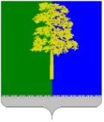
Муниципальное образование Кондинский район
Ханты-Мансийского автономного округа – Югры

АДМИНИСТРАЦИЯ КОНДИНСКОГО РАЙОНА

ПОСТАНОВЛЕНИЕ

от 26 февраля 2026 года |  |  | № 198
 | пгт. Междуреченский

Об утверждении проекта планировки
и проекта межевания территории

В соответствии со статьей 45 Градостроительного кодекса Российской Федерации, Федеральным законом от 06 октября 2003 года № 131-ФЗ
«Об общих принципах организации местного самоуправления в Российской Федерации», администрация Кондинского района постановляет:
1. Утвердить проект планировки территории и проект межевания территории под размещение объекта «Автомобильная дорога пгт. Куминский – граница Ханты-Мансийского автономного округа – Югры и Свердловской области», расположенного на территории муниципального образования Кондинский район Ханты-Мансийского автономного округа – Югры Тюменской области (приложение).
2. Постановление разместить на официальном сайте органов местного самоуправления Кондинского района.
3. Контроль за выполнением постановления возложить на заместителя главы района А.И. Уланова.

Глава района |  | А.В.Зяблицев

са/Банк документов/Постановления 2026
Приложение
к постановлению администрации района
от 26.02.2026 № 198

1. Основная часть проекта планировки территории
Чертеж границ зон планируемого размещения линейных объектов
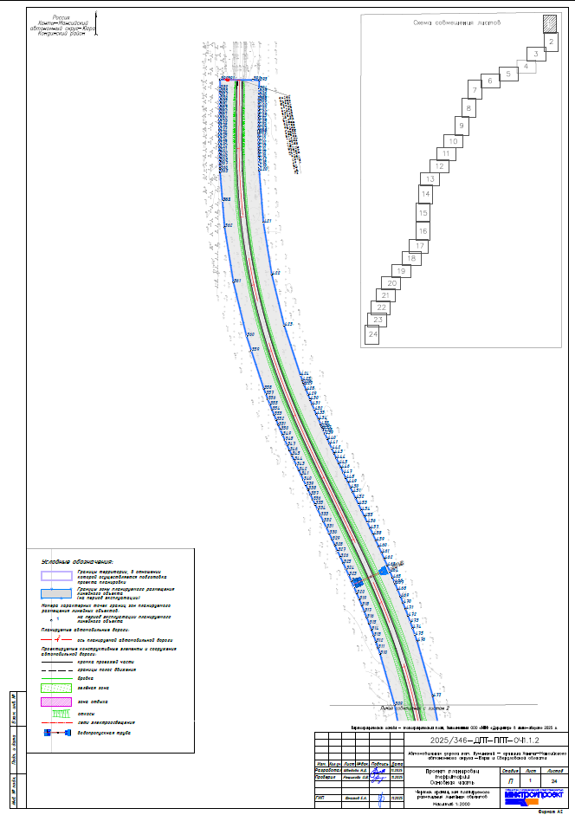

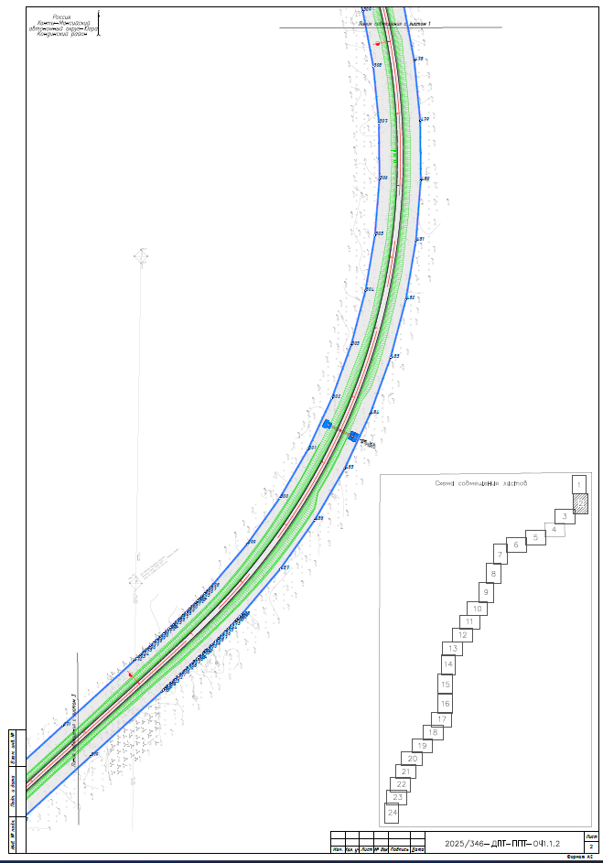

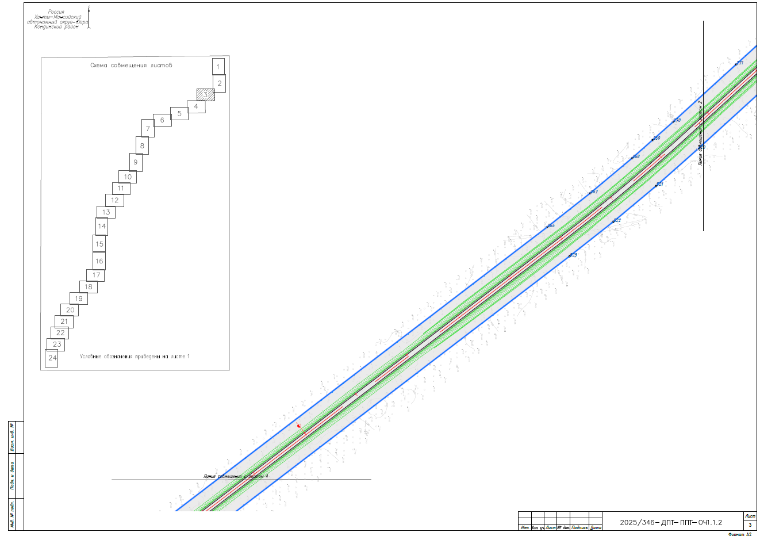
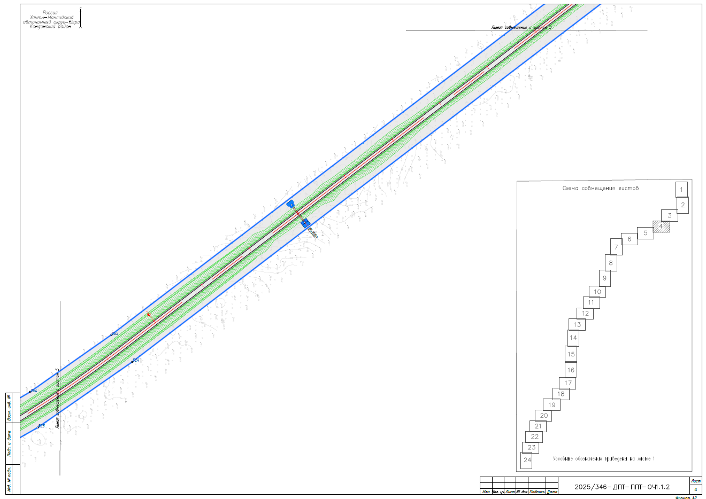
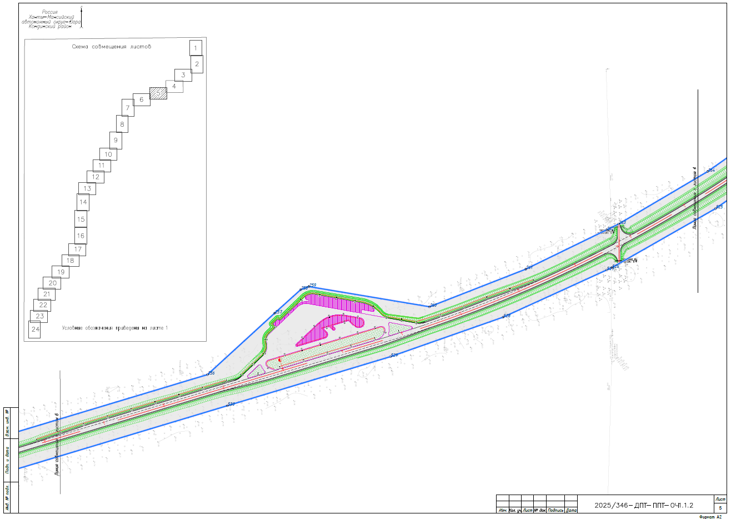
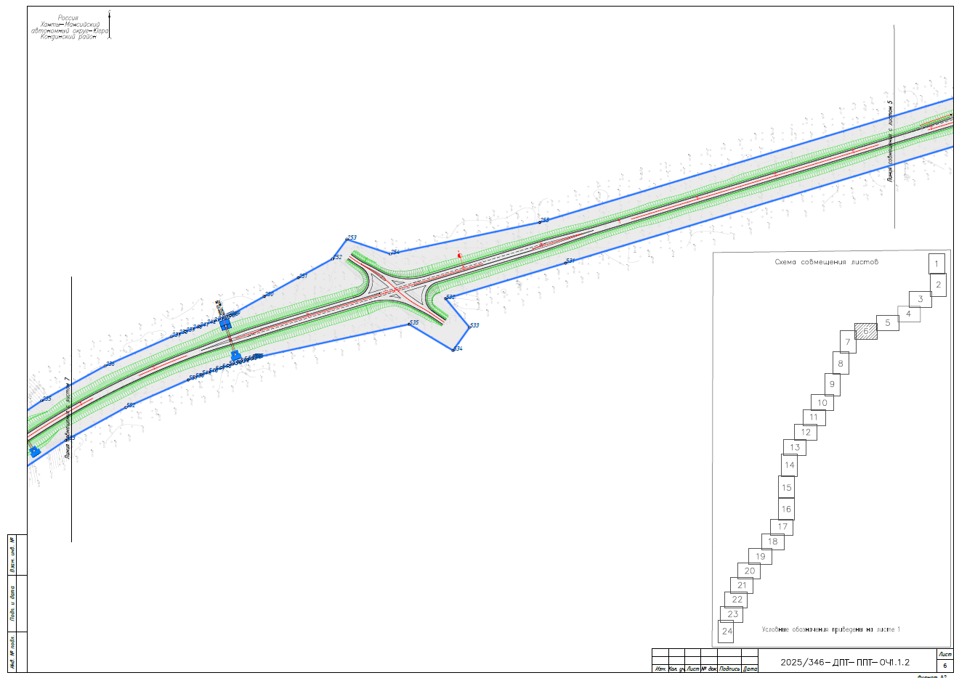

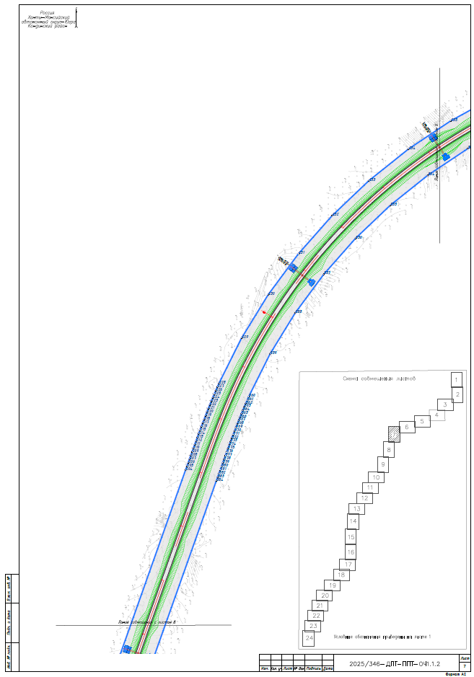
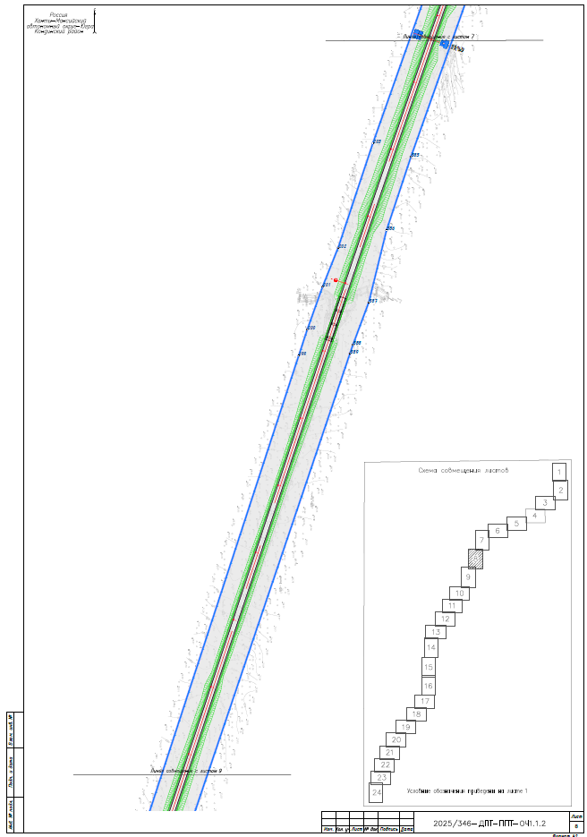
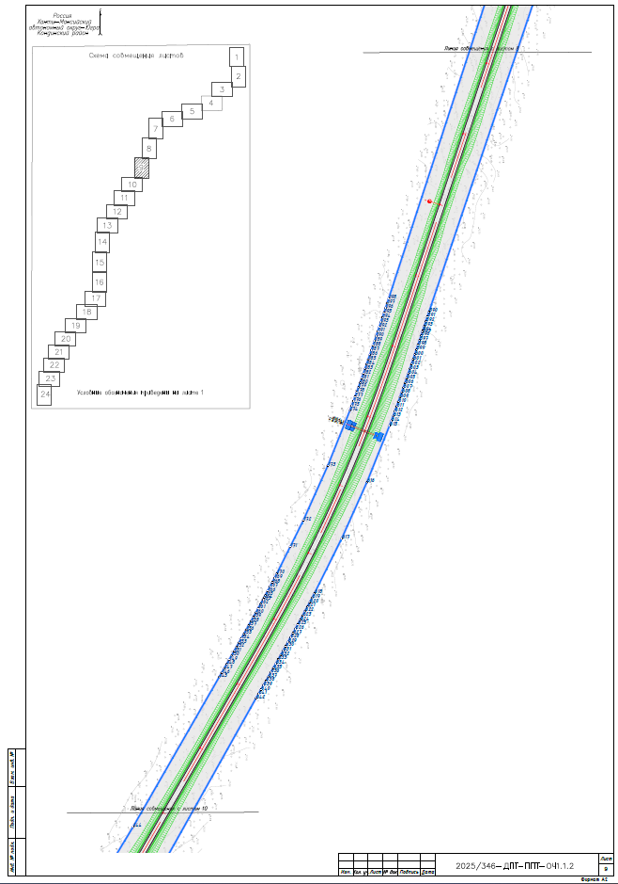

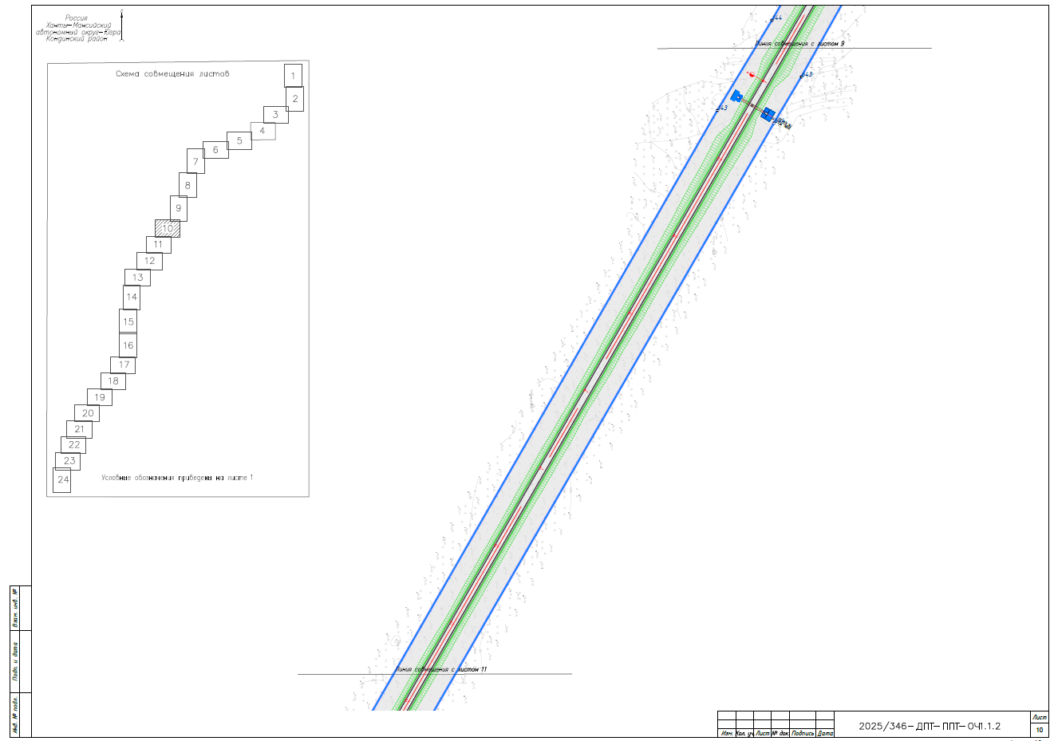
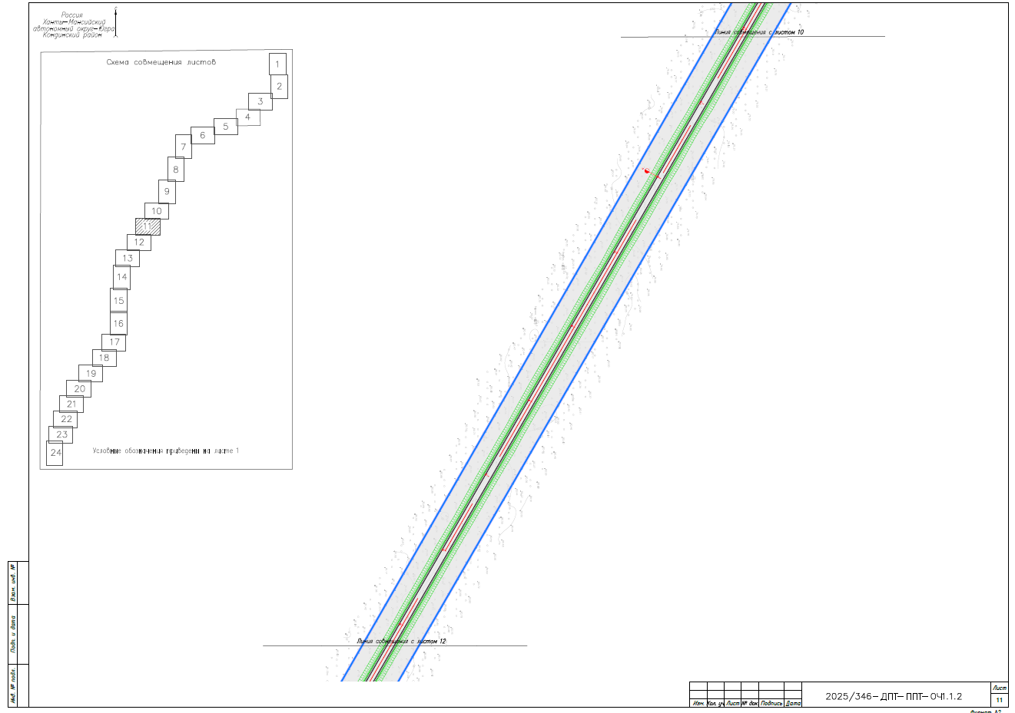
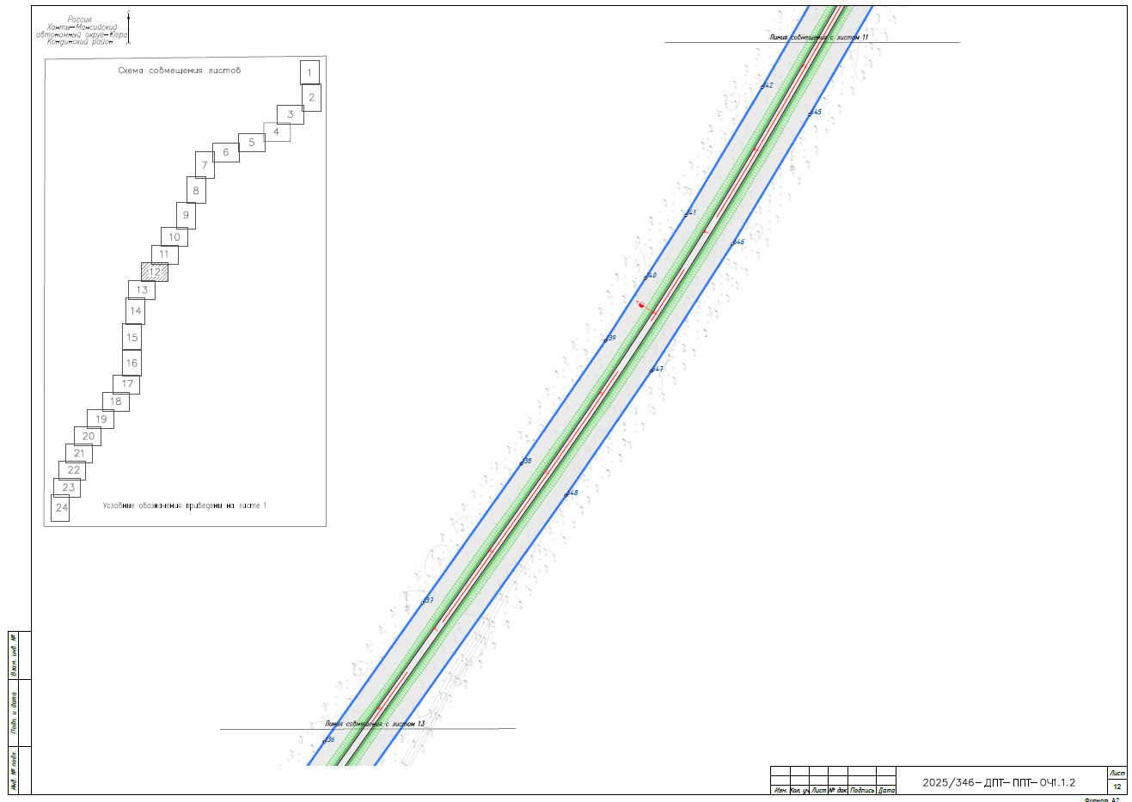
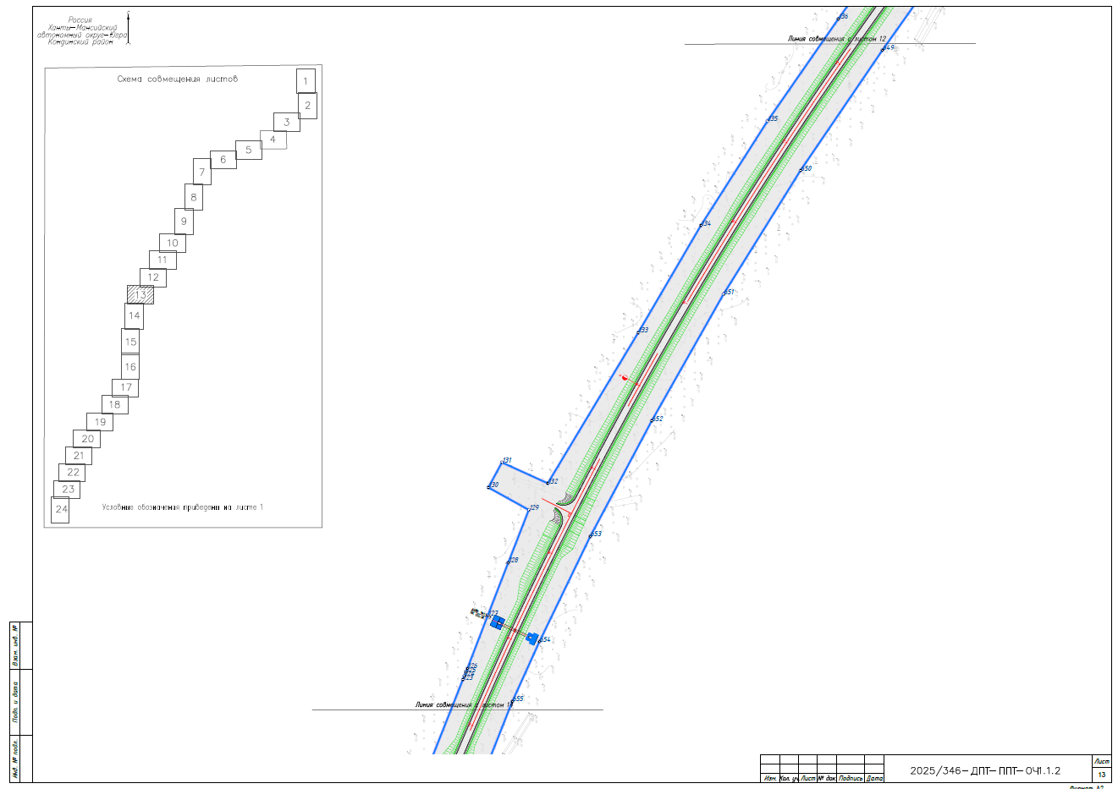

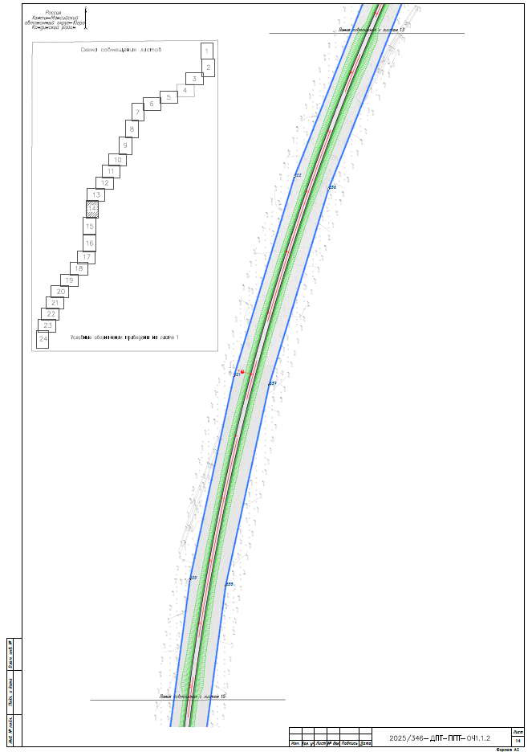
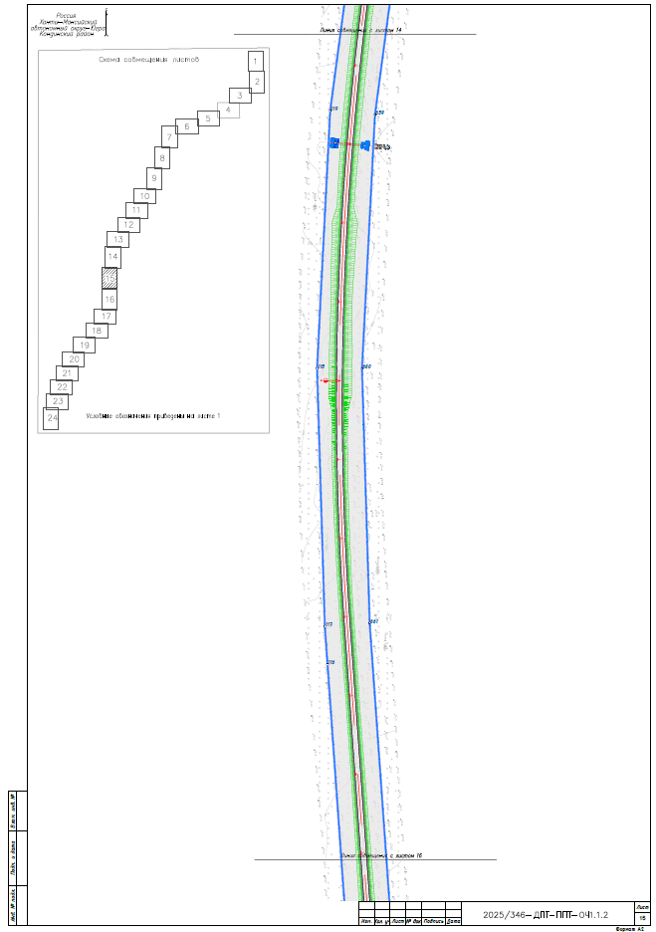
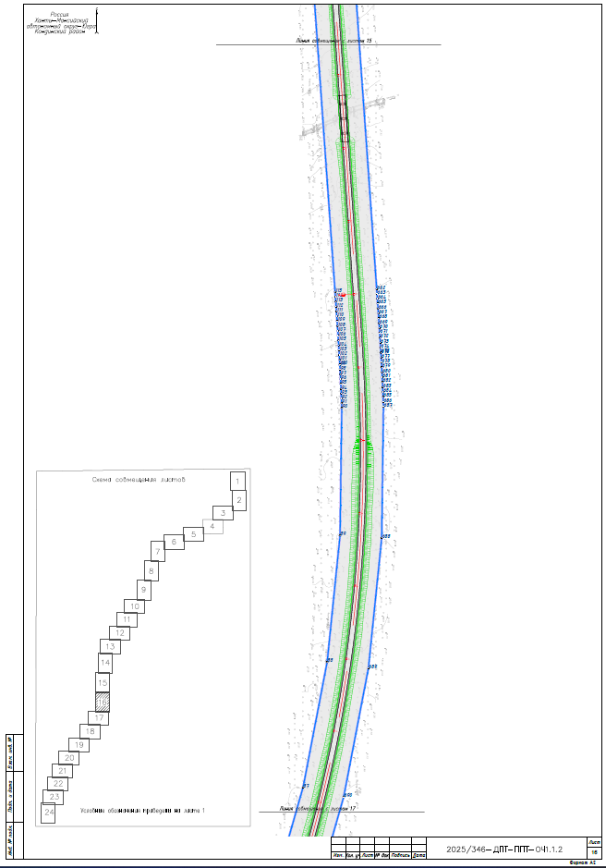

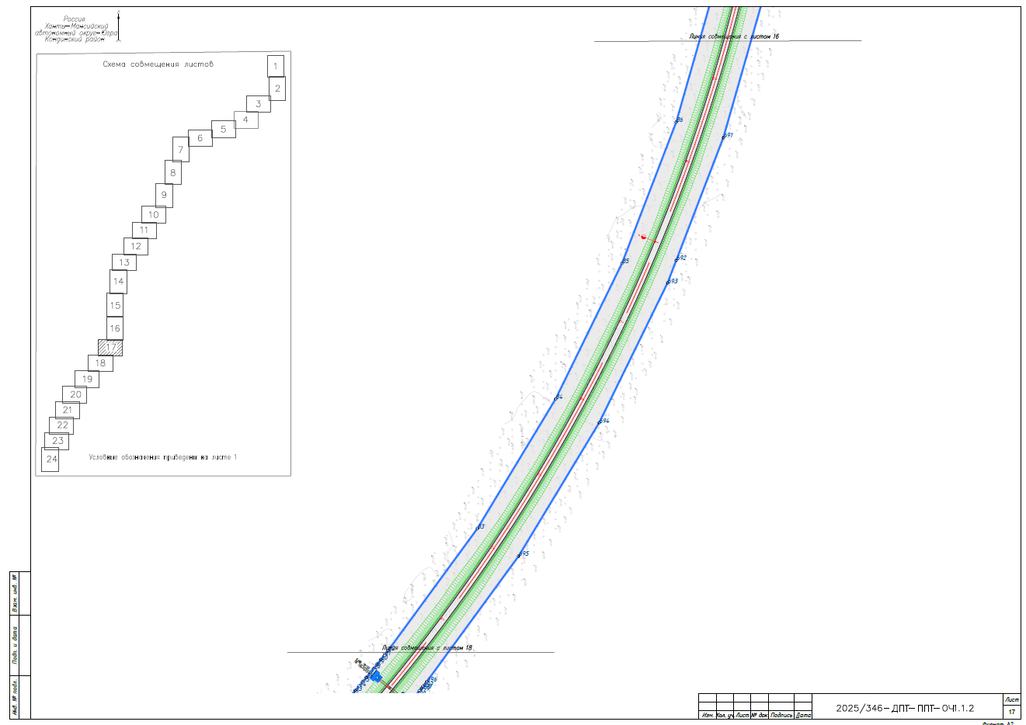
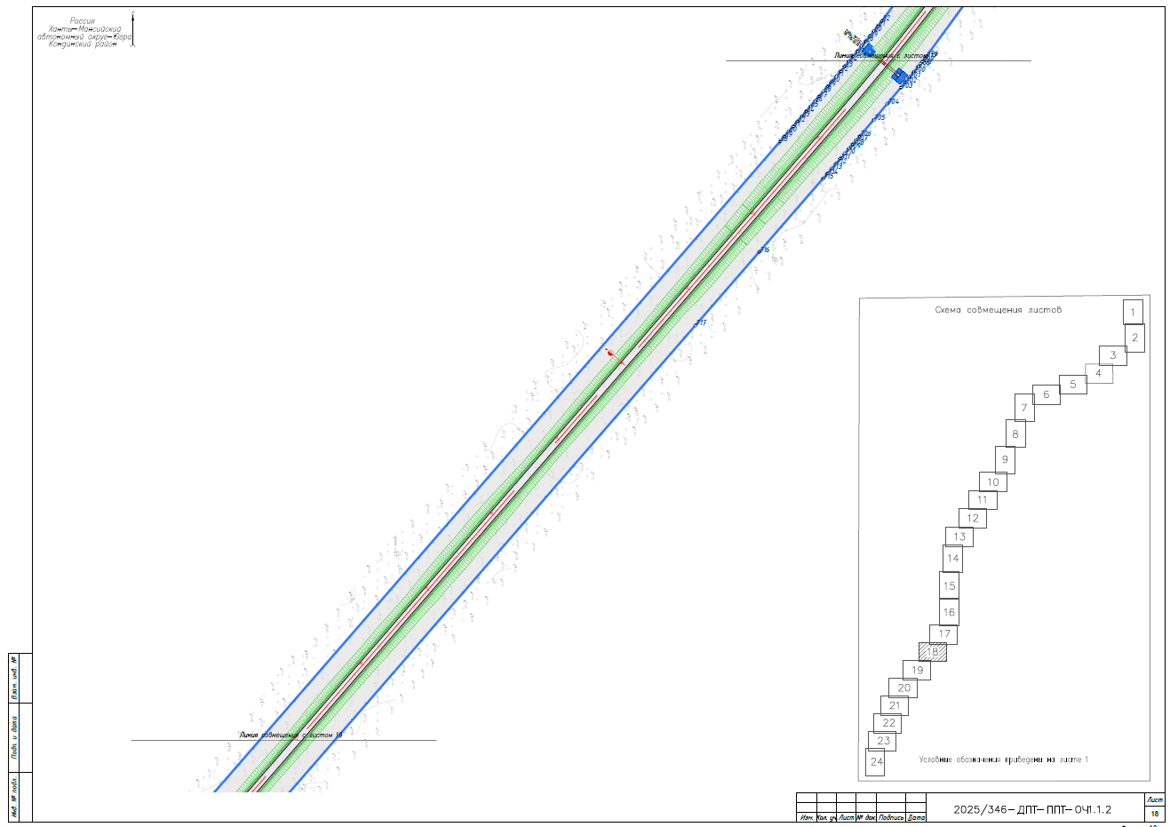
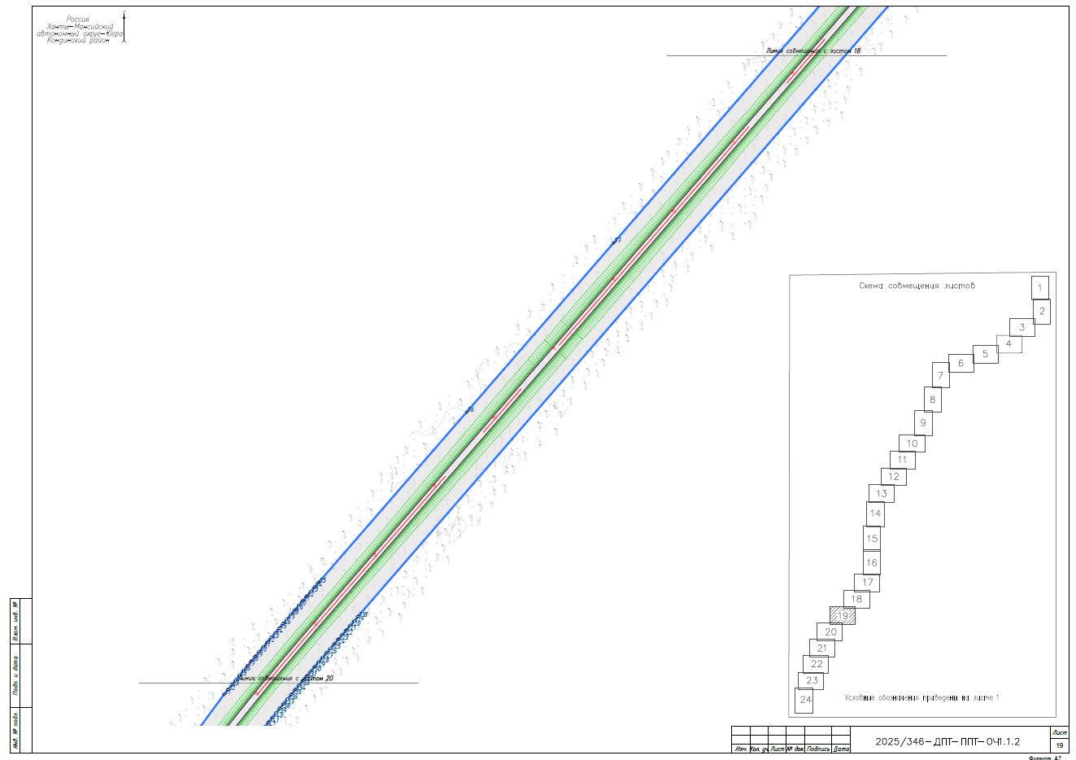
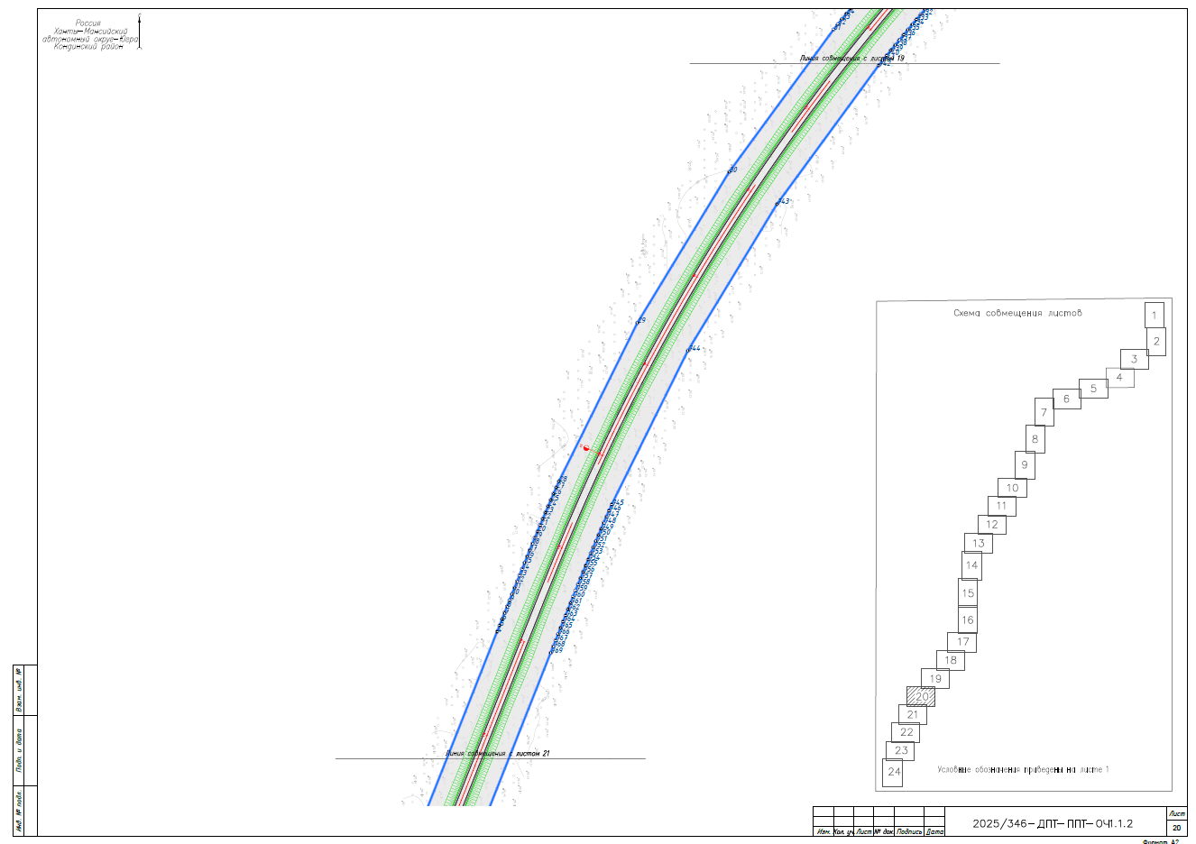
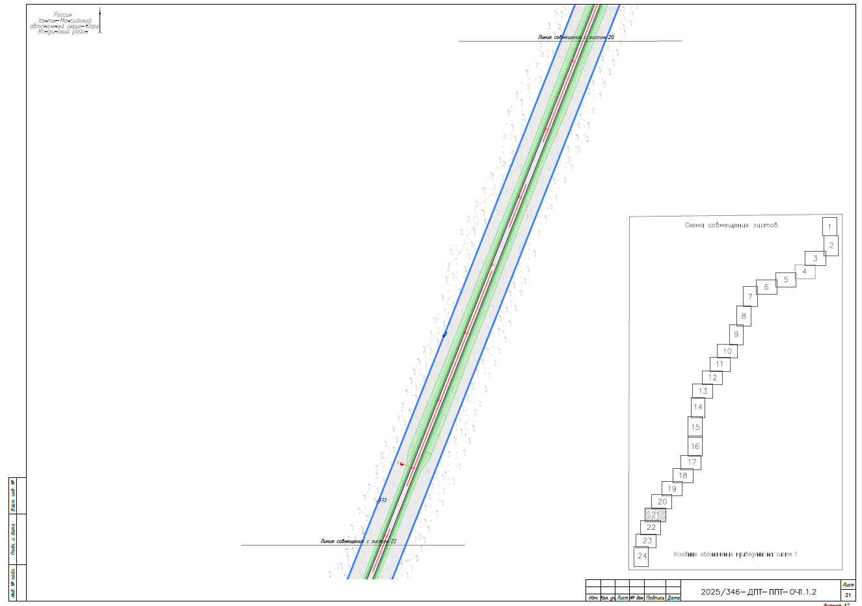
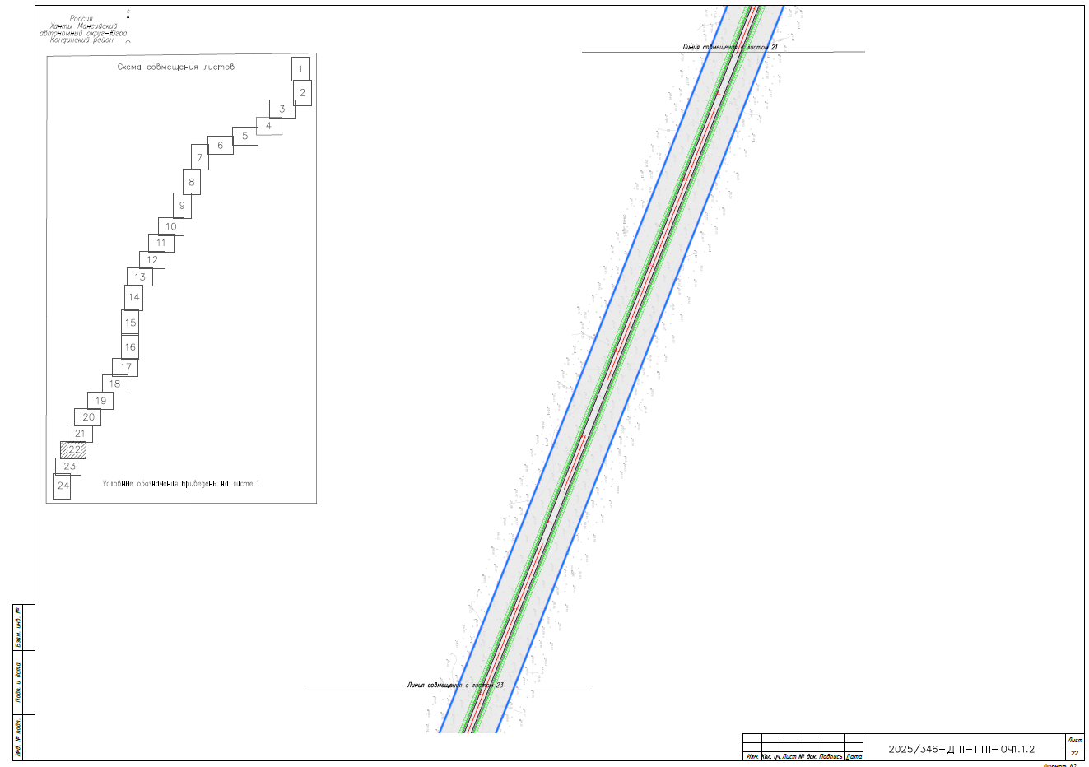
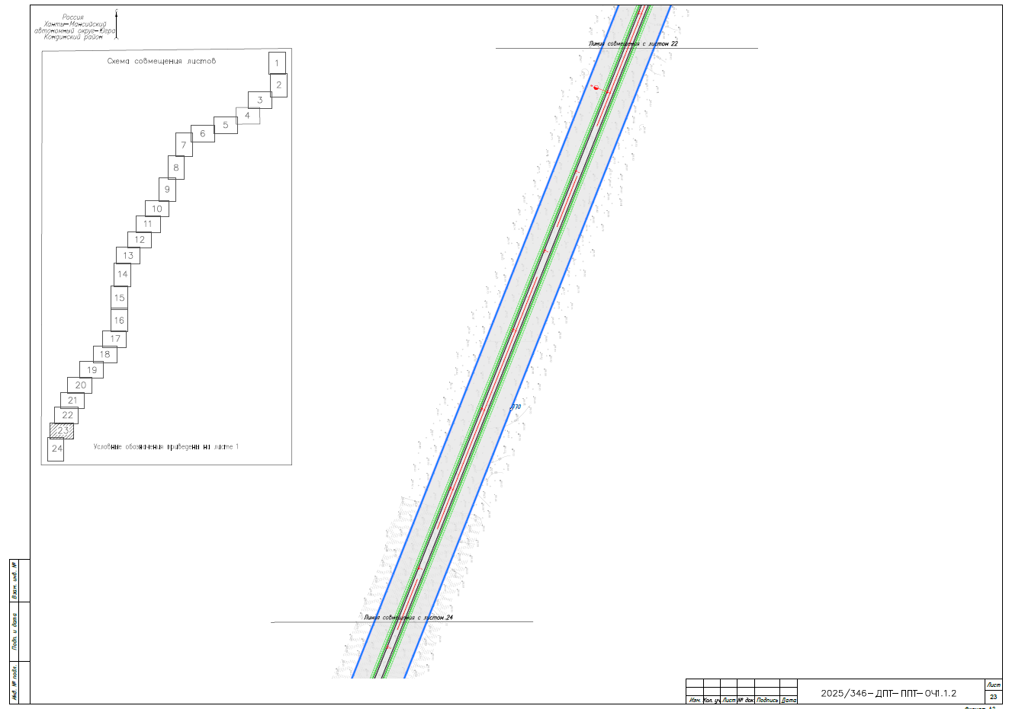

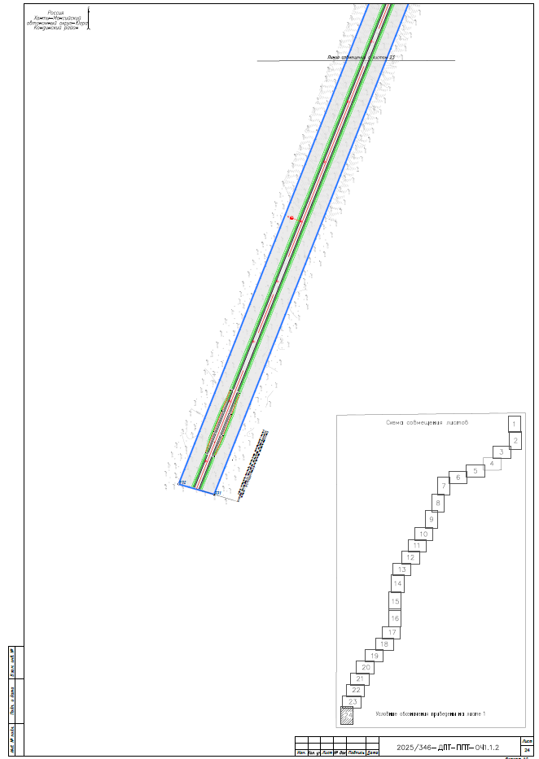

Перечень координат характерных точек границ зон планируемого размещения линейных объектов

Система координат: МСК-86 зона 2
№ | X | Y
1 | 691876.84 | 2491996.19
2 | 692105.13 | 2492086.51
3 | 692676.68 | 2492312.65
4 | 692682.89 | 2492315.10
5 | 692689.08 | 2492317.56
6 | 692695.29 | 2492320.02
7 | 692701.51 | 2492322.48
8 | 692707.72 | 2492324.95
9 | 692713.93 | 2492327.42
10 | 692720.15 | 2492329.90
11 | 692726.37 | 2492332.39
12 | 692732.58 | 2492334.89
13 | 692738.80 | 2492337.39
14 | 692745.02 | 2492339.91
15 | 692751.24 | 2492342.43
16 | 692757.46 | 2492344.97
17 | 692763.67 | 2492347.53
18 | 692769.89 | 2492350.09
19 | 692776.10 | 2492352.67
20 | 692782.32 | 2492355.26
21 | 692788.52 | 2492357.87
22 | 692794.73 | 2492360.50
23 | 692800.95 | 2492363.15
24 | 692807.13 | 2492365.81
25 | 692813.32 | 2492368.50
26 | 692819.52 | 2492371.20
27 | 692825.70 | 2492373.93
28 | 692982.43 | 2492451.55
29 | 693131.88 | 2492542.38
30 | 693272.95 | 2492645.75
31 | 693278.22 | 2492649.98
32 | 693283.47 | 2492654.23
33 | 693288.71 | 2492658.50
34 | 693293.91 | 2492662.77
35 | 693299.13 | 2492667.06
36 | 693304.32 | 2492671.36
37 | 693309.50 | 2492675.67
38 | 693314.65 | 2492679.99
39 | 693319.80 | 2492684.32
40 | 693324.95 | 2492688.65
41 | 693330.08 | 2492693.00
42 | 693335.20 | 2492697.35
43 | 693340.30 | 2492701.70
44 | 693345.40 | 2492706.06
45 | 693350.50 | 2492710.43
46 | 693355.56 | 2492714.80
47 | 693360.64 | 2492719.17
48 | 693365.70 | 2492723.55
49 | 693370.76 | 2492727.93
50 | 693375.81 | 2492732.30
51 | 693380.87 | 2492736.68
52 | 693385.90 | 2492741.06
53 | 693390.93 | 2492745.44
54 | 693395.97 | 2492749.81
55 | 693583.00 | 2492912.35
56 | 693768.50 | 2493073.58
57 | 694630.40 | 2493822.67
58 | 694635.44 | 2493827.04
59 | 694640.47 | 2493831.41
60 | 694645.51 | 2493835.78
61 | 694650.53 | 2493840.13
62 | 694655.55 | 2493844.49
63 | 694660.57 | 2493848.83
64 | 694665.60 | 2493853.18
65 | 694670.62 | 2493857.51
66 | 694675.66 | 2493861.84
67 | 694680.68 | 2493866.15
68 | 694685.71 | 2493870.46
69 | 694690.76 | 2493874.76
70 | 694695.79 | 2493879.05
71 | 694700.84 | 2493883.32
72 | 694705.90 | 2493887.58
73 | 694710.95 | 2493891.83
74 | 694716.01 | 2493896.07
75 | 694721.07 | 2493900.29
76 | 694726.16 | 2493904.49
77 | 694731.24 | 2493908.68
78 | 694736.34 | 2493912.86
79 | 694741.44 | 2493917.01
80 | 694746.56 | 2493921.15
81 | 694751.68 | 2493925.26
82 | 694892.14 | 2494027.97
83 | 695041.11 | 2494117.88
84 | 695197.42 | 2494194.31
85 | 695359.86 | 2494256.66
86 | 695527.17 | 2494304.44
87 | 695698.03 | 2494337.29
88 | 695871.13 | 2494354.94
89 | 696045.12 | 2494357.26
90 | 696051.69 | 2494357.05
91 | 696058.26 | 2494356.82
92 | 696064.84 | 2494356.56
93 | 696071.41 | 2494356.29
94 | 696078.00 | 2494355.99
95 | 696084.58 | 2494355.68
96 | 696091.17 | 2494355.36
97 | 696097.77 | 2494355.02
98 | 696103.88 | 2494354.69
99 | 696104.36 | 2494354.66
100 | 696110.96 | 2494354.29
101 | 696117.57 | 2494353.90
102 | 696124.18 | 2494353.51
103 | 696130.78 | 2494353.10
104 | 696137.39 | 2494352.68
105 | 696144.00 | 2494352.25
106 | 696150.63 | 2494351.82
107 | 696157.26 | 2494351.37
108 | 696163.88 | 2494350.92
109 | 696170.50 | 2494350.47
110 | 696177.14 | 2494350.01
111 | 696183.77 | 2494349.54
112 | 696190.41 | 2494349.07
113 | 696197.06 | 2494348.60
114 | 696203.71 | 2494348.12
115 | 696839.09 | 2494303.07
116 | 696887.58 | 2494299.63
117 | 697214.65 | 2494289.76
118 | 697541.44 | 2494306.47
119 | 697865.80 | 2494349.64
120 | 698185.59 | 2494419.00
121 | 698498.69 | 2494514.08
122 | 698803.04 | 2494634.25
123 | 698806.95 | 2494635.82
124 | 698810.86 | 2494637.41
125 | 698814.78 | 2494639.01
126 | 698870.65 | 2494660.48
127 | 698926.48 | 2494682.08
128 | 698982.25 | 2494703.82
129 | 699005.94 | 2494661.15
130 | 699032.32 | 2494675.41
131 | 699010.32 | 2494723.78
132 | 699169.40 | 2494819.27
133 | 699282.52 | 2494885.34
134 | 699392.99 | 2494955.74
135 | 699500.64 | 2495030.38
136 | 699645.10 | 2495132.67
137 | 699789.55 | 2495234.95
138 | 699917.30 | 2495322.46
139 | 699982.50 | 2495364.21
140 | 700047.70 | 2495405.95
141 | 700180.67 | 2495485.34
142 | 701643.18 | 2496325.09
143 | 701743.98 | 2496386.08
144 | 701944.81 | 2496501.79
145 | 701950.58 | 2496505.11
146 | 701956.34 | 2496508.44
147 | 701962.11 | 2496511.76
148 | 701967.88 | 2496515.07
149 | 701973.64 | 2496518.38
150 | 701979.41 | 2496521.70
151 | 701985.16 | 2496524.99
152 | 701990.93 | 2496528.28
153 | 701996.70 | 2496531.56
154 | 702002.46 | 2496534.83
155 | 702008.23 | 2496538.10
156 | 702014.00 | 2496541.36
157 | 702019.75 | 2496544.59
158 | 702025.54 | 2496547.82
159 | 702031.31 | 2496551.04
160 | 702037.09 | 2496554.24
161 | 702042.87 | 2496557.41
162 | 702048.67 | 2496560.60
163 | 702051.54 | 2496562.18
164 | 702054.43 | 2496563.75
165 | 702060.24 | 2496566.89
166 | 702066.04 | 2496570.01
167 | 702071.85 | 2496573.11
168 | 702077.65 | 2496576.19
169 | 702083.47 | 2496579.25
170 | 702119.29 | 2496597.11
171 | 702155.11 | 2496614.96
172 | 702228.11 | 2496647.72
173 | 702302.40 | 2496677.50
174 | 702308.55 | 2496679.81
175 | 702314.72 | 2496682.10
176 | 702320.89 | 2496684.38
177 | 702327.07 | 2496686.64
178 | 702333.28 | 2496688.88
179 | 702339.48 | 2496691.11
180 | 702345.70 | 2496693.32
181 | 702351.92 | 2496695.52
182 | 702358.15 | 2496697.71
183 | 702364.39 | 2496699.89
184 | 702370.65 | 2496702.05
185 | 702376.89 | 2496704.21
186 | 702383.17 | 2496706.35
187 | 702389.43 | 2496708.49
188 | 702395.71 | 2496710.62
189 | 702402.00 | 2496712.75
190 | 702408.28 | 2496714.86
191 | 702414.57 | 2496716.98
192 | 702420.88 | 2496719.09
193 | 702427.19 | 2496721.19
194 | 702433.49 | 2496723.30
195 | 702439.81 | 2496725.40
196 | 702446.12 | 2496727.50
197 | 702452.45 | 2496729.60
198 | 703425.17 | 2497047.92
199 | 703462.07 | 2497060.00
200 | 703522.28 | 2497081.55
201 | 703577.43 | 2497103.56
202 | 703724.90 | 2497152.60
203 | 704192.61 | 2497318.25
204 | 704198.90 | 2497320.48
205 | 704205.20 | 2497322.72
206 | 704211.49 | 2497324.95
207 | 704217.81 | 2497327.20
208 | 704224.12 | 2497329.46
209 | 704230.44 | 2497331.72
210 | 704236.75 | 2497334.00
211 | 704243.08 | 2497336.30
212 | 704249.40 | 2497338.62
213 | 704255.73 | 2497340.94
214 | 704262.04 | 2497343.29
215 | 704268.37 | 2497345.66
216 | 704274.71 | 2497348.06
217 | 704281.03 | 2497350.48
218 | 704287.35 | 2497352.93
219 | 704293.68 | 2497355.41
220 | 704299.99 | 2497357.92
221 | 704306.30 | 2497360.46
222 | 704312.61 | 2497363.04
223 | 704318.91 | 2497365.66
224 | 704325.20 | 2497368.30
225 | 704331.49 | 2497371.00
226 | 704337.77 | 2497373.73
227 | 704344.03 | 2497376.51
228 | 704423.56 | 2497416.27
229 | 704499.37 | 2497462.77
230 | 704570.89 | 2497515.63
231 | 704637.55 | 2497574.48
232 | 704698.89 | 2497638.86
233 | 704754.44 | 2497708.31
234 | 704803.79 | 2497782.28
235 | 704846.54 | 2497860.25
236 | 704882.43 | 2497941.62
237 | 704885.72 | 2497950.16
238 | 704888.93 | 2497958.72
239 | 704892.08 | 2497967.31
240 | 704895.14 | 2497975.89
241 | 704898.16 | 2497984.48
242 | 704901.11 | 2497993.09
243 | 704902.89 | 2497997.86
244 | 704904.68 | 2498002.64
245 | 704906.43 | 2498007.41
246 | 704907.21 | 2498009.53
247 | 704907.97 | 2498011.65
248 | 704908.74 | 2498013.77
249 | 704931.91 | 2498055.60
250 | 704954.99 | 2498097.49
251 | 704977.99 | 2498139.42
252 | 705002.13 | 2498157.19
253 | 704984.19 | 2498210.38
254 | 705022.97 | 2498394.09
255 | 705246.34 | 2499137.20
256 | 705345.15 | 2499245.16
257 | 705382.85 | 2499287.03
258 | 705387.86 | 2499300.11
259 | 705355.37 | 2499494.16
260 | 705415.78 | 2499648.84
261 | 705478.94 | 2499778.78
262 | 705488.38 | 2499798.19
263 | 705572.70 | 2499941.24
264 | 705668.22 | 2500077.08
265 | 706618.40 | 2501319.43
266 | 706670.97 | 2501386.17
267 | 706725.44 | 2501451.39
268 | 706753.58 | 2501483.20
269 | 706781.73 | 2501515.02
270 | 706870.93 | 2501612.95
271 | 706960.12 | 2501710.88
272 | 706964.31 | 2501715.49
273 | 706968.52 | 2501720.10
274 | 706972.73 | 2501724.71
275 | 706976.91 | 2501729.29
276 | 706981.12 | 2501733.88
277 | 706985.31 | 2501738.45
278 | 706989.50 | 2501743.00
279 | 706993.71 | 2501747.54
280 | 706997.92 | 2501752.07
281 | 707002.13 | 2501756.58
282 | 707004.61 | 2501759.20
283 | 707006.36 | 2501761.07
284 | 707010.59 | 2501765.54
285 | 707014.83 | 2501769.99
286 | 707019.07 | 2501774.41
287 | 707023.35 | 2501778.82
288 | 707027.62 | 2501783.20
289 | 707031.92 | 2501787.55
290 | 707036.23 | 2501791.89
291 | 707040.54 | 2501796.18
292 | 707043.06 | 2501798.66
293 | 707044.87 | 2501800.45
294 | 707049.25 | 2501804.69
295 | 707053.62 | 2501808.90
296 | 707058.03 | 2501813.07
297 | 707062.45 | 2501817.21
298 | 707121.69 | 2501867.53
299 | 707185.17 | 2501912.37
300 | 707252.40 | 2501951.37
301 | 707322.83 | 2501984.23
302 | 707395.91 | 2502010.68
303 | 707471.05 | 2502030.52
304 | 707547.68 | 2502043.60
305 | 707625.14 | 2502049.80
306 | 707702.87 | 2502049.00
307 | 707780.20 | 2502041.40
308 | 707856.54 | 2502026.90
309 | 707931.31 | 2502005.60
310 | 707940.23 | 2502002.60
311 | 707949.12 | 2501999.40
312 | 707957.98 | 2501996.23
313 | 707966.84 | 2501992.90
314 | 707975.67 | 2501989.60
315 | 707984.47 | 2501986.10
316 | 707993.29 | 2501982.50
317 | 708002.07 | 2501978.90
318 | 708010.83 | 2501975.30
319 | 708019.61 | 2501971.50
320 | 708028.34 | 2501967.70
321 | 708037.06 | 2501963.90
322 | 708045.81 | 2501959.90
323 | 708054.52 | 2501956.00
324 | 708063.20 | 2501952.00
325 | 708071.93 | 2501947.90
326 | 708080.63 | 2501943.90
327 | 708089.31 | 2501939.70
328 | 708098.04 | 2501935.60
329 | 708106.74 | 2501931.40
330 | 708115.44 | 2501927.20
331 | 708124.16 | 2501923.00
332 | 708132.89 | 2501918.80
333 | 708141.61 | 2501914.60
334 | 708148.74 | 2501911.10
335 | 708155.87 | 2501907.70
336 | 708163.02 | 2501904.20
337 | 708170.19 | 2501900.80
338 | 708177.38 | 2501897.30
339 | 708184.54 | 2501893.90
340 | 708191.75 | 2501890.50
341 | 708198.98 | 2501887.00
342 | 708206.21 | 2501883.60
343 | 708213.48 | 2501880.30
344 | 708220.76 | 2501876.90
345 | 708228.03 | 2501873.60
346 | 708235.37 | 2501870.20
347 | 708242.70 | 2501866.90
348 | 708250.07 | 2501863.70
349 | 708257.45 | 2501860.50
350 | 708264.87 | 2501857.30
351 | 708272.30 | 2501854.10
352 | 708279.78 | 2501851.00
353 | 708287.28 | 2501847.90
354 | 708294.79 | 2501844.90
355 | 708302.36 | 2501841.90
356 | 708309.94 | 2501839.00
357 | 708317.55 | 2501836.20
358 | 708372.96 | 2501818.00
359 | 708394.41 | 2501810.95
360 | 708473.01 | 2501791.86
361 | 708552.89 | 2501779.01
362 | 708591.21 | 2501775.90
363 | 708591.26 | 2501775.90
364 | 708633.52 | 2501772.50
365 | 708638.65 | 2501772.30
366 | 708643.78 | 2501772.10
367 | 708648.91 | 2501771.00
368 | 708654.02 | 2501771.80
369 | 708659.14 | 2501771.70
370 | 708664.25 | 2501771.60
371 | 708669.35 | 2501771.60
372 | 708674.45 | 2501771.50
373 | 708679.55 | 2501771.50
374 | 708684.63 | 2501771.50
375 | 708689.70 | 2501771.50
376 | 708694.79 | 2501771.50
377 | 708699.85 | 2501771.50
378 | 708704.91 | 2501771.50
379 | 708709.97 | 2501771.60
380 | 708715.03 | 2501771.60
381 | 708720.06 | 2501771.70
382 | 708725.11 | 2501771.80
383 | 708730.13 | 2501771.80
384 | 708735.16 | 2501771.90
385 | 708740.18 | 2501772.00
386 | 708745.19 | 2501772.10
387 | 708750.20 | 2501772.20
388 | 708755.20 | 2501772.30
389 | 708768.34 | 2501772.50
390 | 708767.93 | 2501782.70
391 | 708767.59 | 2501820.09
392 | 708767.29 | 2501829.50
393 | 708754.16 | 2501829.30
394 | 708749.16 | 2501829.20
395 | 708744.17 | 2501829.10
396 | 708739.17 | 2501829.00
397 | 708739.08 | 2501829.00
398 | 708734.21 | 2501828.90
399 | 708729.24 | 2501828.80
400 | 708724.27 | 2501828.80
401 | 708719.31 | 2501828.70
402 | 708714.36 | 2501828.60
403 | 708709.40 | 2501828.60
404 | 708704.46 | 2501828.50
405 | 708699.53 | 2501828.50
406 | 708694.60 | 2501828.50
407 | 708692.13 | 2501828.50
408 | 708689.66 | 2501828.50
409 | 708684.75 | 2501828.50
410 | 708679.83 | 2501828.50
411 | 708674.93 | 2501828.50
412 | 708670.03 | 2501828.60
413 | 708665.12 | 2501828.60
414 | 708660.24 | 2501828.70
415 | 708655.36 | 2501828.80
416 | 708650.47 | 2501828.90
417 | 708645.61 | 2501829.10
418 | 708640.75 | 2501829.20
419 | 708635.88 | 2501829.40
420 | 708559.72 | 2501835.60
421 | 708484.28 | 2501847.80
422 | 708410.03 | 2501865.80
423 | 708337.42 | 2501889.60
424 | 708330.22 | 2501892.30
425 | 708326.62 | 2501893.70
426 | 708323.01 | 2501895.10
427 | 708315.85 | 2501897.90
428 | 708308.67 | 2501900.80
429 | 708301.52 | 2501903.70
430 | 708294.37 | 2501906.70
431 | 708287.22 | 2501909.70
432 | 708280.10 | 2501912.80
433 | 708272.99 | 2501915.90
434 | 708265.86 | 2501919.00
435 | 708262.31 | 2501920.60
436 | 708258.77 | 2501922.20
437 | 708255.22 | 2501923.80
438 | 708251.65 | 2501925.40
439 | 708244.56 | 2501928.70
440 | 708237.46 | 2501932.00
441 | 708230.37 | 2501935.30
442 | 708223.27 | 2501938.60
443 | 708216.19 | 2501942.00
444 | 708209.09 | 2501945.30
445 | 708201.99 | 2501948.70
446 | 708194.89 | 2501952.10
447 | 708187.80 | 2501955.60
448 | 708180.69 | 2501959.00
449 | 708173.57 | 2501962.40
450 | 708166.46 | 2501965.90
451 | 708157.71 | 2501970.10
452 | 708148.96 | 2501974.40
453 | 708140.19 | 2501978.60
454 | 708131.39 | 2501982.80
455 | 708122.57 | 2501987.00
456 | 708113.76 | 2501991.20
457 | 708104.91 | 2501995.40
458 | 708096.03 | 2501999.60
459 | 708087.13 | 2502003.70
460 | 708078.19 | 2502007.80
461 | 708069.23 | 2502011.90
462 | 708060.24 | 2502015.90
463 | 708051.21 | 2502019.90
464 | 708042.14 | 2502023.90
465 | 708035.78 | 2502026.60
466 | 708033.05 | 2502027.80
467 | 708023.90 | 2502031.60
468 | 708014.74 | 2502035.40
469 | 708005.52 | 2502039.10
470 | 707996.27 | 2502042.70
471 | 707986.97 | 2502046.30
472 | 707977.63 | 2502049.70
473 | 707968.22 | 2502053.10
474 | 707958.80 | 2502056.50
475 | 707949.34 | 2502059.70
476 | 707869.70 | 2502082.30
477 | 707788.35 | 2502097.80
478 | 707705.94 | 2502106.00
479 | 707623.14 | 2502106.74
480 | 707540.60 | 2502100.15
481 | 707458.98 | 2502086.23
482 | 707378.92 | 2502065.09
483 | 707301.06 | 2502036.91
484 | 707226.02 | 2502001.90
485 | 707154.39 | 2501960.34
486 | 707086.76 | 2501912.57
487 | 707023.66 | 2501858.97
488 | 707021.31 | 2501856.77
489 | 707018.94 | 2501854.57
490 | 707016.62 | 2501852.36
491 | 707014.29 | 2501850.14
492 | 707009.64 | 2501845.68
493 | 707005.04 | 2501841.21
494 | 707000.48 | 2501836.72
495 | 706995.93 | 2501832.20
496 | 706991.41 | 2501827.67
497 | 706986.94 | 2501823.12
498 | 706982.48 | 2501818.56
499 | 706978.06 | 2501813.98
500 | 706973.66 | 2501809.40
501 | 706971.46 | 2501807.09
502 | 706969.25 | 2501804.79
503 | 706964.90 | 2501800.19
504 | 706963.10 | 2501798.27
505 | 706960.56 | 2501795.57
506 | 706956.23 | 2501790.94
507 | 706951.95 | 2501786.32
508 | 706947.65 | 2501781.69
509 | 706943.38 | 2501777.05
510 | 706939.12 | 2501772.41
511 | 706934.87 | 2501767.78
512 | 706930.62 | 2501763.14
513 | 706926.58 | 2501758.71
514 | 706926.40 | 2501758.52
515 | 706922.18 | 2501753.89
516 | 706920.08 | 2501751.58
517 | 706917.98 | 2501749.26
518 | 706828.78 | 2501651.33
519 | 706739.59 | 2501553.40
520 | 706682.21 | 2501488.55
521 | 706626.70 | 2501422.08
522 | 706573.12 | 2501354.06
523 | 705622.94 | 2500111.72
524 | 705513.30 | 2499954.10
525 | 705418.29 | 2499787.25
526 | 705414.50 | 2499778.91
527 | 705338.72 | 2499612.52
528 | 705275.22 | 2499431.33
529 | 705196.44 | 2499169.22
530 | 704973.06 | 2498426.03
531 | 704929.16 | 2498278.56
532 | 704893.82 | 2498307.94
533 | 704865.49 | 2498287.70
534 | 704897.75 | 2498233.72
535 | 704856.46 | 2498043.42
536 | 704856.12 | 2498042.20
537 | 704855.77 | 2498040.98
538 | 704855.42 | 2498039.76
539 | 704854.07 | 2498035.02
540 | 704852.71 | 2498030.29
541 | 704851.35 | 2498025.56
542 | 704849.95 | 2498020.84
543 | 704848.55 | 2498016.13
544 | 704847.14 | 2498011.43
545 | 704844.31 | 2498003.17
546 | 704841.42 | 2497994.94
547 | 704838.48 | 2497986.72
548 | 704835.50 | 2497978.57
549 | 704832.44 | 2497970.44
550 | 704829.31 | 2497962.34
551 | 704795.43 | 2497885.48
552 | 704755.04 | 2497811.83
553 | 704708.43 | 2497741.95
554 | 704655.97 | 2497676.36
555 | 704598.02 | 2497615.53
556 | 704535.04 | 2497559.96
557 | 704467.50 | 2497510.02
558 | 704395.89 | 2497466.11
559 | 704320.76 | 2497428.54
560 | 704314.83 | 2497425.91
561 | 704308.88 | 2497423.32
562 | 704302.92 | 2497420.77
563 | 704296.92 | 2497418.24
564 | 704290.90 | 2497415.74
565 | 704284.88 | 2497413.28
566 | 704278.81 | 2497410.84
567 | 704272.73 | 2497408.42
568 | 704266.65 | 2497406.04
569 | 704260.53 | 2497403.67
570 | 704254.42 | 2497401.32
571 | 704248.27 | 2497399.00
572 | 704242.12 | 2497396.69
573 | 704235.93 | 2497394.39
574 | 704229.76 | 2497392.12
575 | 704223.56 | 2497389.85
576 | 704217.34 | 2497387.60
577 | 704211.13 | 2497385.35
578 | 704204.89 | 2497383.11
579 | 704198.65 | 2497380.88
580 | 704192.40 | 2497378.66
581 | 704186.11 | 2497376.43
582 | 704179.85 | 2497374.21
583 | 704173.58 | 2497371.98
584 | 703705.87 | 2497206.33
585 | 703601.87 | 2497171.72
586 | 703500.52 | 2497146.79
587 | 703440.65 | 2497124.42
588 | 703428.42 | 2497120.27
589 | 702434.47 | 2496783.69
590 | 702428.15 | 2496781.59
591 | 702421.81 | 2496779.48
592 | 702415.48 | 2496777.37
593 | 702409.13 | 2496775.26
594 | 702407.55 | 2496774.73
595 | 702402.80 | 2496773.13
596 | 702396.46 | 2496771.02
597 | 702390.11 | 2496768.89
598 | 702383.76 | 2496766.75
599 | 702377.42 | 2496764.61
600 | 702371.07 | 2496762.45
601 | 702364.72 | 2496760.29
602 | 702358.37 | 2496758.11
603 | 702352.02 | 2496755.92
604 | 702345.67 | 2496753.72
605 | 702339.32 | 2496751.51
606 | 702332.97 | 2496749.28
607 | 702326.63 | 2496747.04
608 | 702320.28 | 2496744.78
609 | 702313.93 | 2496742.50
610 | 702307.60 | 2496740.20
611 | 702301.26 | 2496737.89
612 | 702294.92 | 2496735.55
613 | 702288.59 | 2496733.20
614 | 702282.27 | 2496730.82
615 | 702205.84 | 2496700.19
616 | 702130.71 | 2496666.47
617 | 702057.02 | 2496629.74
618 | 702051.04 | 2496626.59
619 | 702045.06 | 2496623.43
620 | 702039.11 | 2496620.25
621 | 702033.16 | 2496617.05
622 | 702027.24 | 2496613.84
623 | 702021.32 | 2496610.61
624 | 702015.42 | 2496607.38
625 | 702009.52 | 2496604.13
626 | 702003.63 | 2496600.87
627 | 701997.76 | 2496597.60
628 | 701991.90 | 2496594.31
629 | 701986.04 | 2496591.02
630 | 701980.20 | 2496587.73
631 | 701974.36 | 2496584.42
632 | 701968.52 | 2496581.11
633 | 701962.69 | 2496577.80
634 | 701956.89 | 2496574.48
635 | 701951.08 | 2496571.15
636 | 701945.28 | 2496567.83
637 | 701939.48 | 2496564.50
638 | 701933.69 | 2496561.16
639 | 701927.90 | 2496557.84
640 | 701922.12 | 2496554.51
641 | 701916.33 | 2496551.17
642 | 701680.67 | 2496418.92
643 | 701629.05 | 2496388.33
644 | 700152.21 | 2495534.73
645 | 700017.73 | 2495454.44
646 | 699885.82 | 2495369.98
647 | 699756.60 | 2495281.47
648 | 699467.71 | 2495076.90
649 | 699340.62 | 2494990.43
650 | 699210.07 | 2494909.25
651 | 699076.31 | 2494833.50
652 | 698954.22 | 2494768.61
653 | 698843.16 | 2494715.01
654 | 698779.97 | 2494686.38
655 | 698479.91 | 2494567.90
656 | 698171.25 | 2494474.16
657 | 697856.00 | 2494405.79
658 | 697536.22 | 2494363.23
659 | 697214.05 | 2494346.76
660 | 696891.61 | 2494356.49
661 | 696207.73 | 2494404.99
662 | 696201.09 | 2494405.46
663 | 696194.43 | 2494405.93
664 | 696187.77 | 2494406.40
665 | 696181.09 | 2494406.87
666 | 696174.43 | 2494407.33
667 | 696167.76 | 2494407.79
668 | 696161.08 | 2494408.24
669 | 696154.40 | 2494408.69
670 | 696147.72 | 2494409.13
671 | 696141.02 | 2494409.56
672 | 696134.33 | 2494409.99
673 | 696127.63 | 2494410.40
674 | 696120.92 | 2494410.80
675 | 696120.68 | 2494410.81
676 | 696114.21 | 2494411.19
677 | 696107.51 | 2494411.57
678 | 696100.78 | 2494411.94
679 | 696094.06 | 2494412.28
680 | 696087.34 | 2494412.62
681 | 696080.60 | 2494412.92
682 | 696073.87 | 2494413.23
683 | 696067.12 | 2494413.51
684 | 696060.37 | 2494413.78
685 | 696053.62 | 2494414.02
686 | 696046.87 | 2494414.24
687 | 695867.86 | 2494411.85
688 | 695689.77 | 2494393.68
689 | 695513.95 | 2494359.89
690 | 695341.80 | 2494310.72
691 | 695200.72 | 2494256.57
692 | 695174.66 | 2494246.57
693 | 695013.83 | 2494167.93
694 | 694860.56 | 2494075.42
695 | 694716.04 | 2493969.75
696 | 694710.77 | 2493965.52
697 | 694708.43 | 2493963.61
698 | 694705.53 | 2493961.26
699 | 694700.29 | 2493957.01
700 | 694695.07 | 2493952.73
701 | 694689.87 | 2493948.44
702 | 694684.66 | 2493944.14
703 | 694668.25 | 2493930.39
704 | 694651.91 | 2493916.55
705 | 694635.64 | 2493902.61
706 | 694631.51 | 2493899.06
707 | 694627.40 | 2493895.51
708 | 694623.29 | 2493891.95
709 | 694618.23 | 2493887.58
710 | 694613.17 | 2493883.20
711 | 694608.14 | 2493878.82
712 | 694603.09 | 2493874.45
713 | 694598.06 | 2493870.07
714 | 694593.01 | 2493865.69
715 | 694519.30 | 2493801.62
716 | 694445.60 | 2493737.55
717 | 693358.58 | 2492792.83
718 | 693353.56 | 2492788.47
719 | 693348.52 | 2492784.10
720 | 693343.49 | 2492779.73
721 | 693338.47 | 2492775.37
722 | 693333.45 | 2492771.02
723 | 693328.43 | 2492766.67
724 | 693323.41 | 2492762.33
725 | 693318.37 | 2492757.99
726 | 693313.34 | 2492753.67
727 | 693308.30 | 2492749.35
728 | 693303.28 | 2492745.04
729 | 693298.24 | 2492740.74
730 | 693293.20 | 2492736.46
731 | 693288.14 | 2492732.19
732 | 693283.10 | 2492727.92
733 | 693278.05 | 2492723.67
734 | 693272.98 | 2492719.44
735 | 693267.91 | 2492715.22
736 | 693262.83 | 2492711.01
737 | 693257.75 | 2492706.82
738 | 693252.65 | 2492702.65
739 | 693247.55 | 2492698.49
740 | 693242.44 | 2492694.36
741 | 693237.31 | 2492690.24
742 | 693100.20 | 2492589.77
743 | 692954.95 | 2492501.49
744 | 692802.62 | 2492426.05
745 | 692796.61 | 2492423.40
746 | 692790.58 | 2492420.76
747 | 692784.55 | 2492418.15
748 | 692778.49 | 2492415.55
749 | 692772.44 | 2492412.96
750 | 692766.36 | 2492410.39
751 | 692760.28 | 2492407.83
752 | 692754.19 | 2492405.29
753 | 692748.09 | 2492402.76
754 | 692741.98 | 2492400.24
755 | 692735.86 | 2492397.72
756 | 692729.74 | 2492395.22
757 | 692723.60 | 2492392.73
758 | 692717.47 | 2492390.25
759 | 692711.31 | 2492387.77
760 | 692705.15 | 2492385.30
761 | 692698.98 | 2492382.83
762 | 692692.83 | 2492380.37
763 | 692686.65 | 2492377.91
764 | 692680.48 | 2492375.46
765 | 692674.29 | 2492373.01
766 | 692668.10 | 2492370.55
767 | 692661.90 | 2492368.10
768 | 692655.71 | 2492365.65
769 | 690622.69 | 2491561.29
770 | 689640.61 | 2491172.73
771 | 689656.55 | 2491117.73
772 | 691876.83 | 2491996.19
1 | 691876.84 | 2491996.19

2. Положение о размещении линейных объектов

Проект планировки территории разрабатывается с целью выделения элементов планировочной структуры, установления границ территорий общего пользования, границ зон планируемого размещения объектов капитального строительства, определения характеристик и очередности планируемого развития территории.
Основанием для подготовки документации по планировке территории является постановление администрации Кондинского района от 20 августа 2025 года № 910
«О подготовке проекта планировки и проекта межевания территории».
Объектом проектирования является строительство автомобильной дороги
пгт. Куминский - граница Ханты-Мансийского автономного округа – Югры и Свердловской области.
Документация по планировке территории выполнена с учетом:
Генерального плана муниципального образования городское поселение Куминский, утвержденного решением Думы Кондинского района от 24 июня 2010 года № 992
«Об утверждении: «Генеральный план муниципального образования городское поселение Куминский»;
Схемы территориального планирования Кондинского района Ханты-Мансийского автономного округа – Югры, утвержденной решением Думы Кондинского района
от 26 января 2024 года № 1110;
Правил землепользования и застройки межселенной территории муниципального образования Кондинский район Ханты–Мансийского автономного округа – Югры, утвержденных постановлением администрации Кондинского района от 08 августа 2022 года № 1877;
кадастровых планов территорий и выписок из Единого государственного реестра недвижимости на земельные участки, расположенные в районе проектирования;
программы работ на выполнение инженерно-геодезических изысканий, выполненного обществом с ограниченной ответственностью «Научно-производственная фирма «Дорцентр».
Проект планировки территории подготовлен в соответствии с системой координат, используемой для ведения Единого государственного реестра недвижимости, МСК-86.

2.1. Наименование, основные характеристики (категория, протяженность, проектная мощность, пропускная способность, грузонапряженность, интенсивность движения) и назначение планируемых для размещения линейных объектов, а также линейных объектов, подлежащих реконструкции в связи с изменением их местоположения

Планируемый к размещению линейный объект имеет наименование: «Автомобильная дорога пгт. Куминский – граница Ханты-Мансийского автономного округа – Югры и Свердловской области» (далее - линейный объект).
Назначение: в соответствии с пунктом 1 статьи 3 Федерального закона от 08 ноября 2007 года № 257-ФЗ «Об автомобильных дорогах и о дорожной деятельности в Российской Федерации и о внесении изменений в отдельные законодательные акты Российской Федерации» автомобильная дорога предназначена для пропуска автомобильного транспорта.
Объект расположен на территории Кондинского района Ханты–Мансийского автономного округа – Югры.
Согласно статье 3 Федерального закона от 08 ноября 2007 года № 257-ФЗ
«Об автомобильных дорогах и о дорожной деятельности в Российской Федерации и о внесении изменений в отдельные законодательные акты Российской Федерации», автомобильная дорога объекта транспортной инфраструктуры, предназначена для движения транспортных средств.
Местоположение начального и конечного пунктов трассы основного хода автомобильной дороги согласно пунктам 3.1 и 3.2 технического задания принято:
начало проектируемой автомобильной дороги - конец построенного участка автомобильной дороги III категории «г. Тюмень - п. Нижняя Тавда - п. Междуреченский - г. Урай - г. Нягань - п. Приобье на участке г. Тюмень - п. Нижняя Тавда - п. Междуреченский. II очередь: VIII пусковой комплекс Куминский - Тынкуль» - км 358+769;
конец проектируемой автомобильной дороги - граница Ханты-Мансийского автономного округа – Югры и Свердловской области в районе существующего автозимника Куминский - Карабашка - Тавда.
Общая протяженность проектируемой трассы основного хода составляет 23,44545 км.

Таблица 1

Основные технические параметры и показатели проектируемой автомобильной дороги

Наименование показателей | Значение
Наименование показателей | Основной ход | Пересечения и примыкания
Наименование показателей | Основной ход | автозимник ПК60+76 | технологические съезды
Вид работ | строительство | строительство | строительство
Категория улицы | III СП 34.13330.2021 | IIIз ГОСТ Р 58948-2020 | VБ ГОСТ Р 58818-2020
Расчетная скорость, км/ч | 100 | 50 | 30
Строительная длина, км | 23,44545 | 0,14225
Количество полос движения, шт. | 2 | 2 | 1
Ширина проезжей части, м | 7,00 | 6 | 4,5
Ширина земляного полотна, м | 12 | 9 | 6,5
Ширина полосы движения, м | 3,5 | 3 | 4,5
Ширина обочин, м | 2,5 | 1,5 | 1
в том числе ширина укрепленной полосы обочины, м | 0,5 | - | -
Ширина разделительной полосы, м | - | - | -
Тип дорожной одежды | капитальный
Вид покрытия | ЩМА-16
Расчетные нагрузки:
для земляного полотна | А11,5 | А11,5 | А10
для дорожной одежды | А11,5 | А11,5 | А10
Пересечения и примыкания:
пересечения и примыкания в разных уровнях, шт. | - | - | -
пересечения и примыкания в одном уровне, шт. | 3 | - | -
Здания и сооружения дорожного и придорожного сервиса (перечень, шт.) | Площадка отдыха  АПВГК | - | -

2.2. Перечень субъектов Российской Федерации, перечень муниципальных районов, муниципальных округов, городских округов в составе субъектов Российской Федерации, перечень поселений, населенных пунктов, внутригородских территорий городов федерального значения, на территориях которых устанавливаются зоны планируемого размещения линейных объектов

Проектируемый объект «Автомобильная дорога пгт. Куминский – граница Ханты-Мансийского автономного округа – Югры и Свердловской области» расположен в границах Кондинского района Ханты-Мансийского автономного округа – Югры.

2.3. Перечень координат характерных точек границ зон планируемого размещения
линейных объектов

Учитывая основные технические характеристики объекта «Автомобильная дорога
пгт. Куминский – граница Ханты-Мансийского автономного округа – Югры и Свердловской области», проектом планировки территории, с учетом действующих норм отвода земель, определена граница зоны его планируемого размещения.
Перечень координат характерных точек границ зон планируемого размещения линейного объекта представлен в таблице 3.

2.4. Перечень координат характерных точек границ зон планируемого размещения
линейных объектов, подлежащих реконструкции в связи с изменением их местоположения

В границах проектируемой территории отсутствуют объекты, подлежащие реконструкции в связи с изменением их местоположения.

2.5. Предельные параметры разрешенного строительства, реконструкции объектов капитального строительства, входящих в состав линейных объектов в границах зон их планируемого размещения

В соответствии с пунктом 4 статьи 36 Градостроительного кодекса Российской Федерации на земельные участки, предназначенные для размещения линейных объектов и (или) занятые линейными объектами, действие градостроительного регламента
не распространяется.
Предельные параметры объектов капитального строительства (объекты придорожного сервиса), входящие в состав линейного объекта автомобильной дороги в границах зоны планируемого размещения, не устанавливаются.

2.6. Информация о необходимости осуществления мероприятий по защите сохраняемых объектов капитального строительства (здание, строение, сооружение, объекты, строительство которых не завершено), существующих и строящихся на момент подготовки проекта планировки территории, а также объектов капитального строительства, планируемых к строительству в соответствии с ранее утвержденной документацией по планировке территории, от возможного негативного воздействия в связи с размещением линейных объектов

Мероприятия по защите от возможного негативного воздействия, в связи с размещением линейных объектов, проектом не предусмотрены, в связи с отсутствием в границах проектируемой территории объектов капитального строительства (здание, строение, сооружение, объекты, строительство которых не завершено), существующих и строящихся, на момент подготовки проекта планировки территории, а также объектов капитального строительства, планируемых к строительству, в соответствии с ранее утвержденной документацией по планировке территории.
При обнаружении действующих подземных коммуникаций и других сооружений, не обозначенных в данной проектной документации, земляные работы должны быть приостановлены и на место работы вызваны представители организаций, эксплуатирующие эти сооружения. Одновременно указанные места огораживаются и принимаются меры к предохранению обнаруженных подземных сооружений от повреждений.

2.7. Информация о необходимости осуществления мероприятий по сохранению объектов культурного наследия от возможного негативного воздействия в связи с размещением линейных объектов

Проектирование, проведение земляных, строительных работ и иных работ осуществляются при отсутствии на территории объектов культурного наследия, включенных в реестр, выявленных объектов культурного наследия, либо при условии соблюдения техническим заказчиком (застройщиком) объекта капитального строительства, заказчиками других видов работ, лицом, проводящим указанные работы, требований Федерального закона от 25 июня 2002 года № 73-ФЗ «Об объектах культурного наследия (памятниках истории и культуры) народов Российской Федерации».
Согласно заключению Службы государственной охраны объектов культурного наследия Ханты-Мансийского автономного округа – Югры от 26 сентября 2025 года
№ 25-3694, на территории проектирования отсутствуют объекты культурного наследия местного значения, в том числе: выявленных объектов культурного наследия местного значения; установленных зон охраны объектов культурного наследия местного значения; объектов, обладающих признаками объектов культурного наследия; защитных зон объектов культурного наследия; территорий традиционного природопользования местного значения, и территорий важных для коренных малых народов Севера, в том числе мест поклонений, обрядовых мест, культурных памятников коренных малочисленных народов Севера местного значения. Указанное письмо представлено в томе 2.4 «Материалы по обоснованию проекта планировки территории. Пояснительная записка».

2.8. Информация о необходимости осуществления мероприятий
по охране окружающей среды

Принятые в проектной документации технические решения представлены комплексом технологических, технических и организационных мероприятий, направленных в первую очередь на повышение эксплуатационной надежности, противопожарной и экологической безопасности линейных объектов, так как предусматривают применение современных технологий, отвечающих действующим нормативным требованиям, и обеспечивают минимальные потери углеводородного сырья.
Полный перечень мероприятий будет предусмотрен в проектной документации «Мероприятия по охране окружающей среды» в соответствии с требованиями законодательства Российской Федерации.

2.9. Информация о необходимости осуществления мероприятий по защите территории от чрезвычайных ситуаций природного и техногенного характера, в том числе по обеспечению пожарной безопасности и гражданской обороне

Мероприятия по защите территории от чрезвычайных ситуаций природного и техногенного характера, в том числе по обеспечению пожарной безопасности и гражданской обороне будут предусмотрены при разработке проектной документации «Иная документация в случаях, предусмотренных законодательными и иными нормативными правовыми актами Российской Федерации».

3. Основная часть проекта межевания территории

Проект межевания территории. Графическая часть

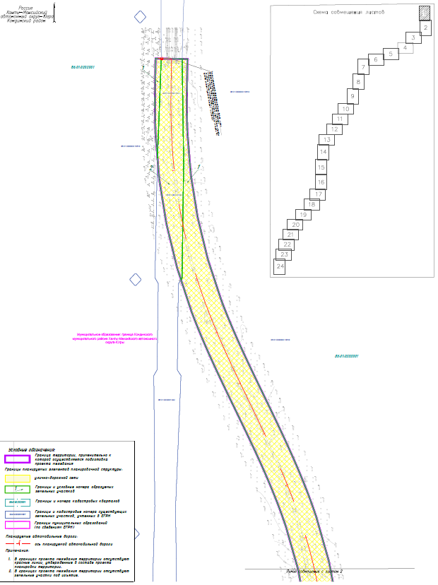
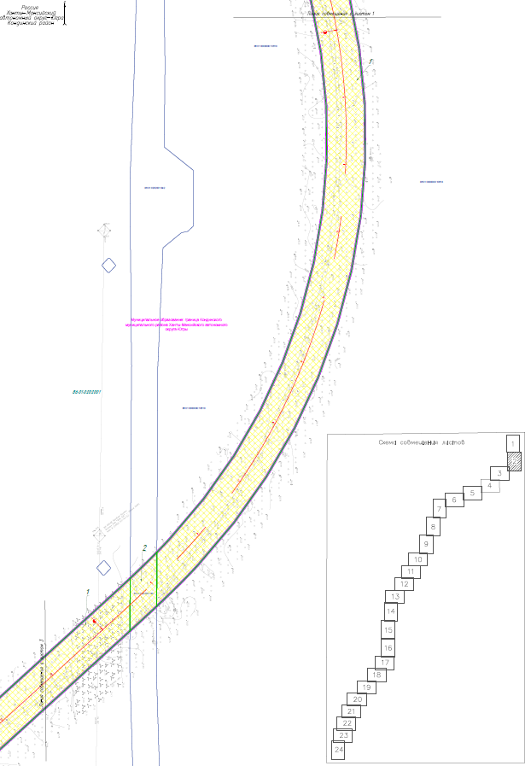

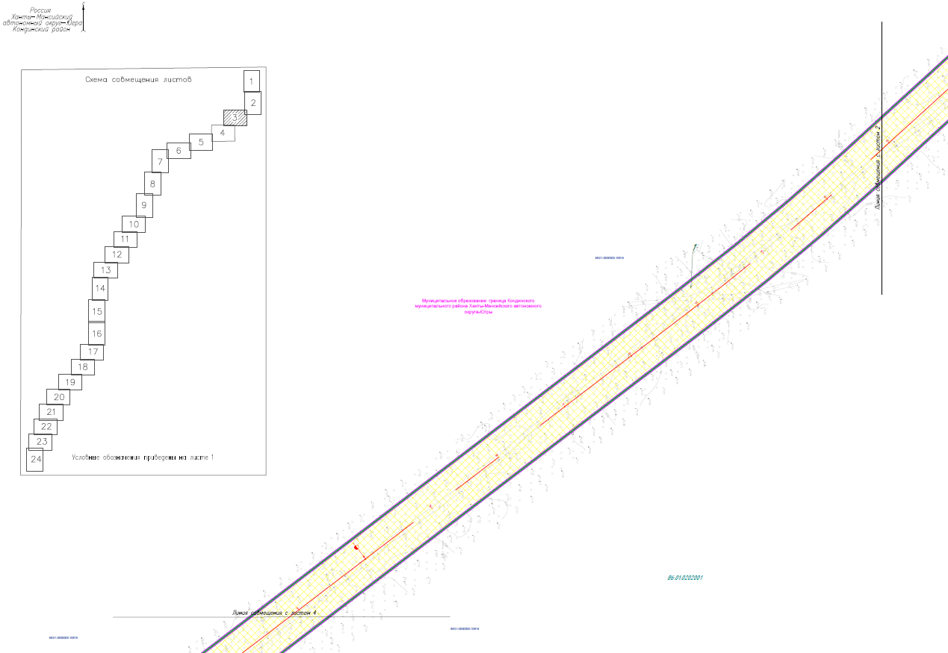
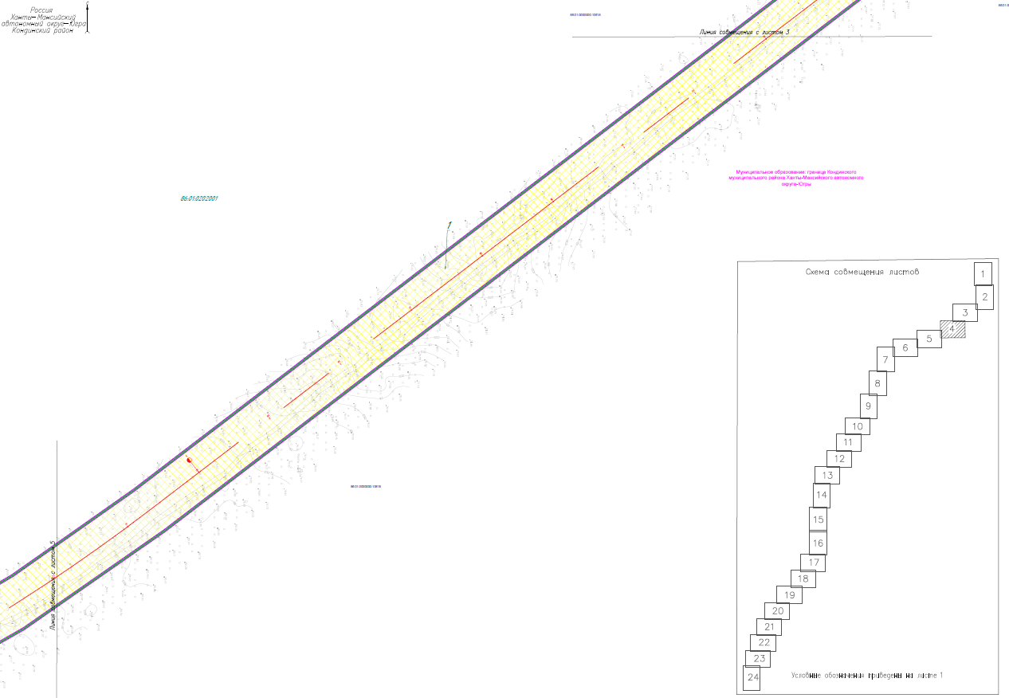
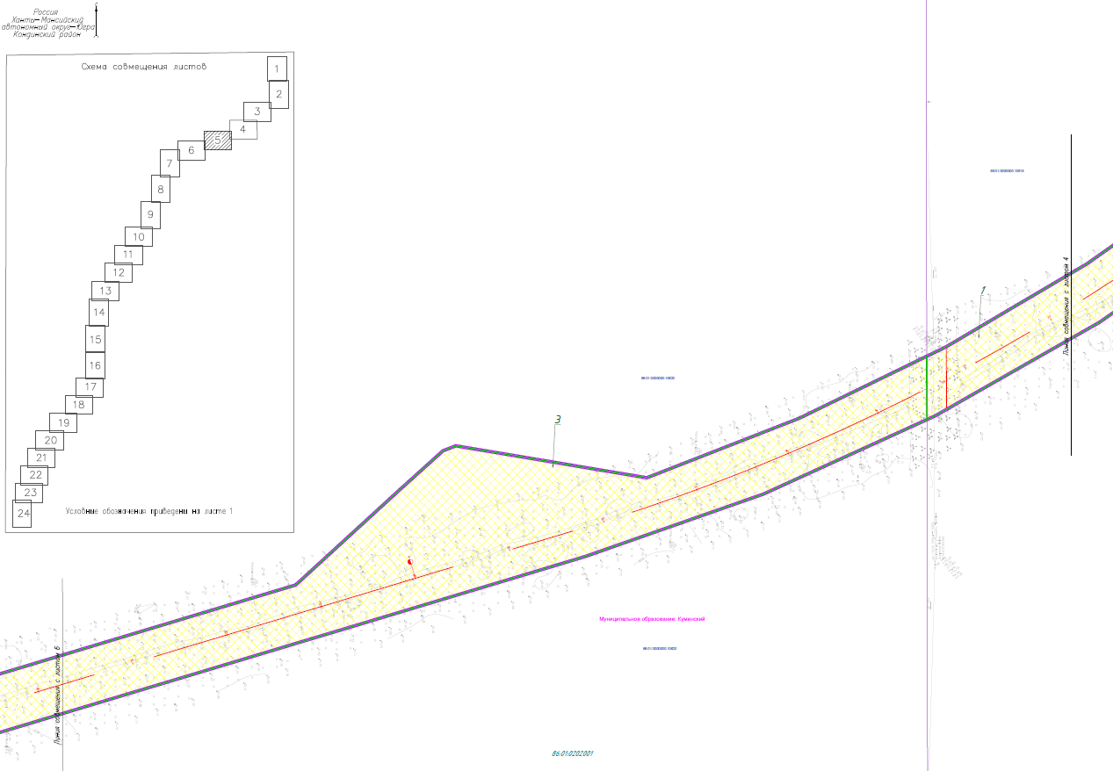
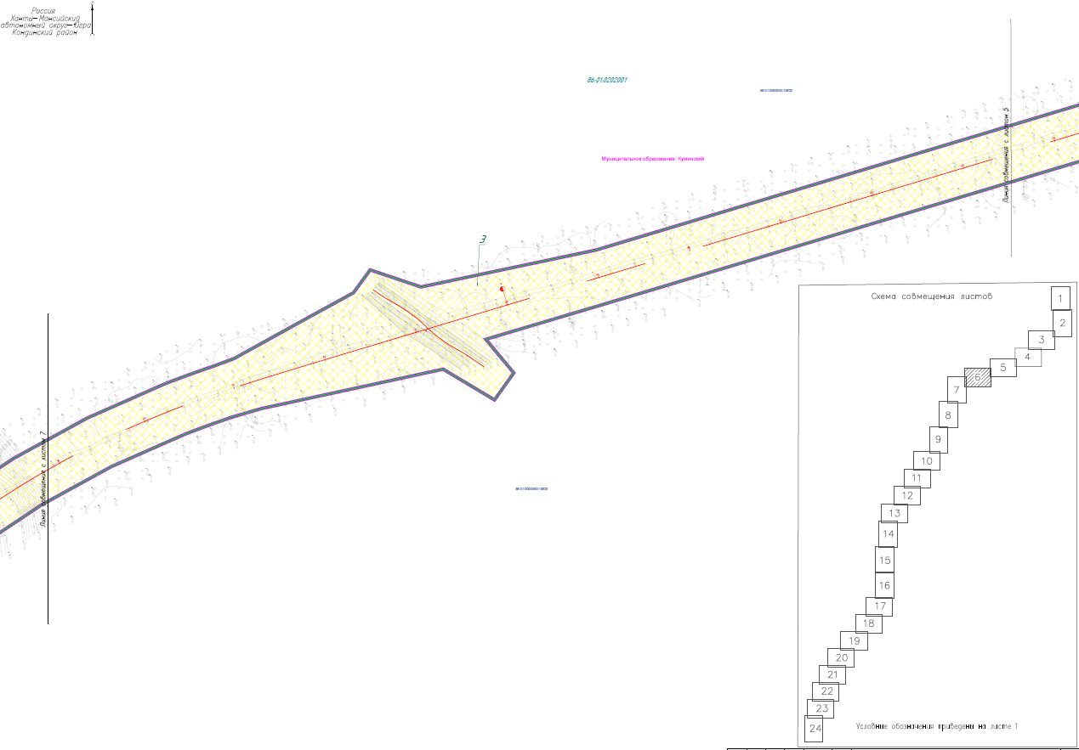

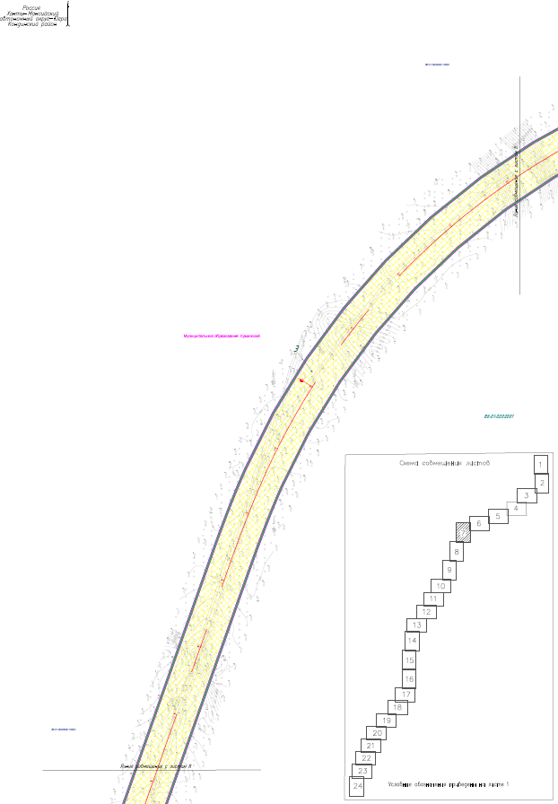
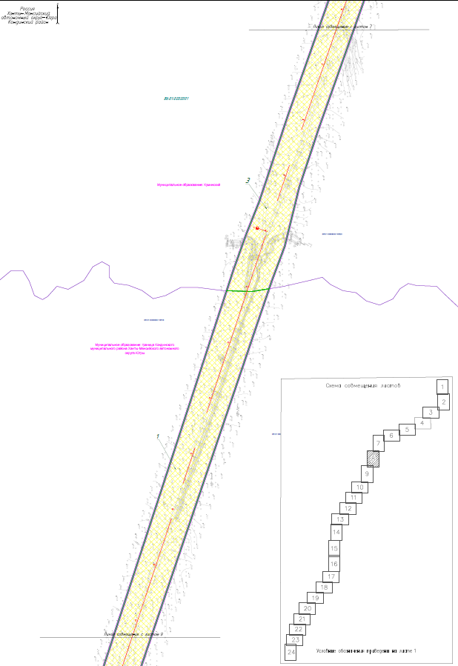
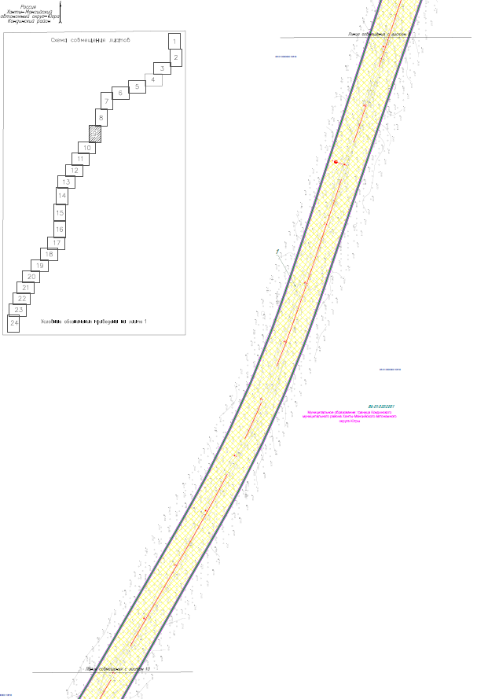

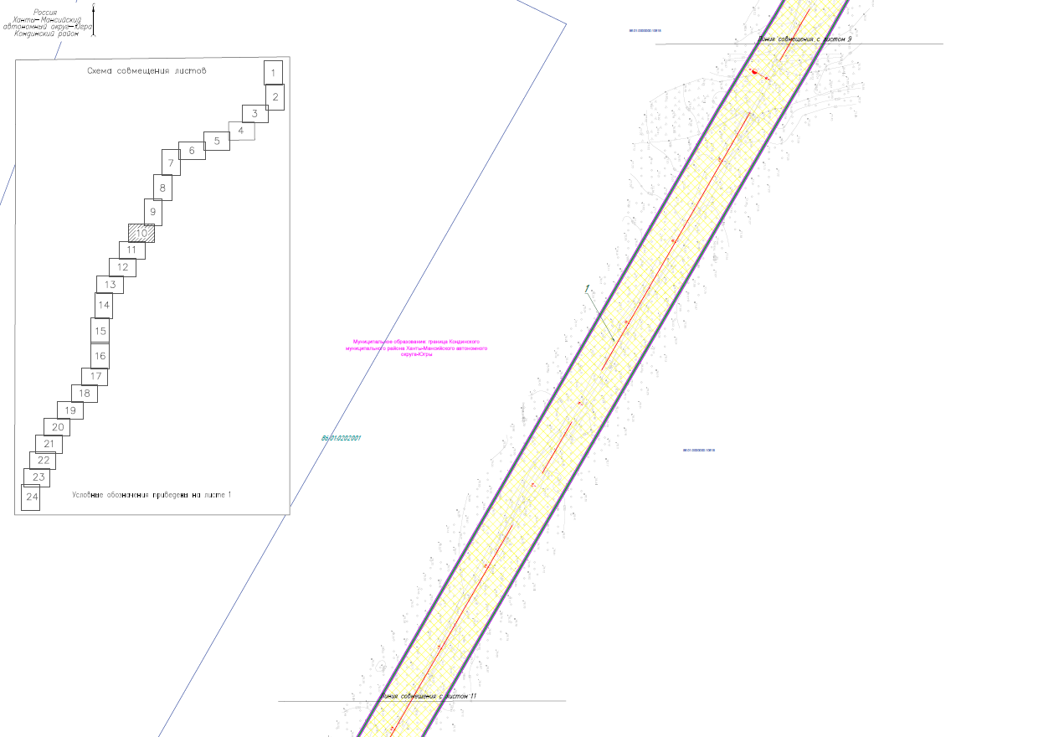
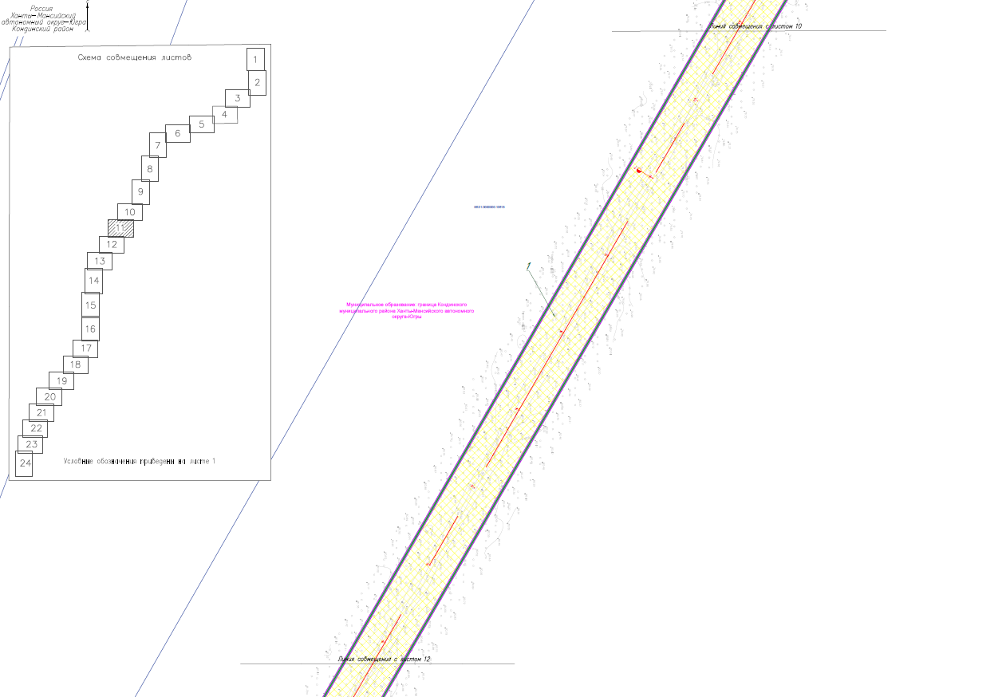
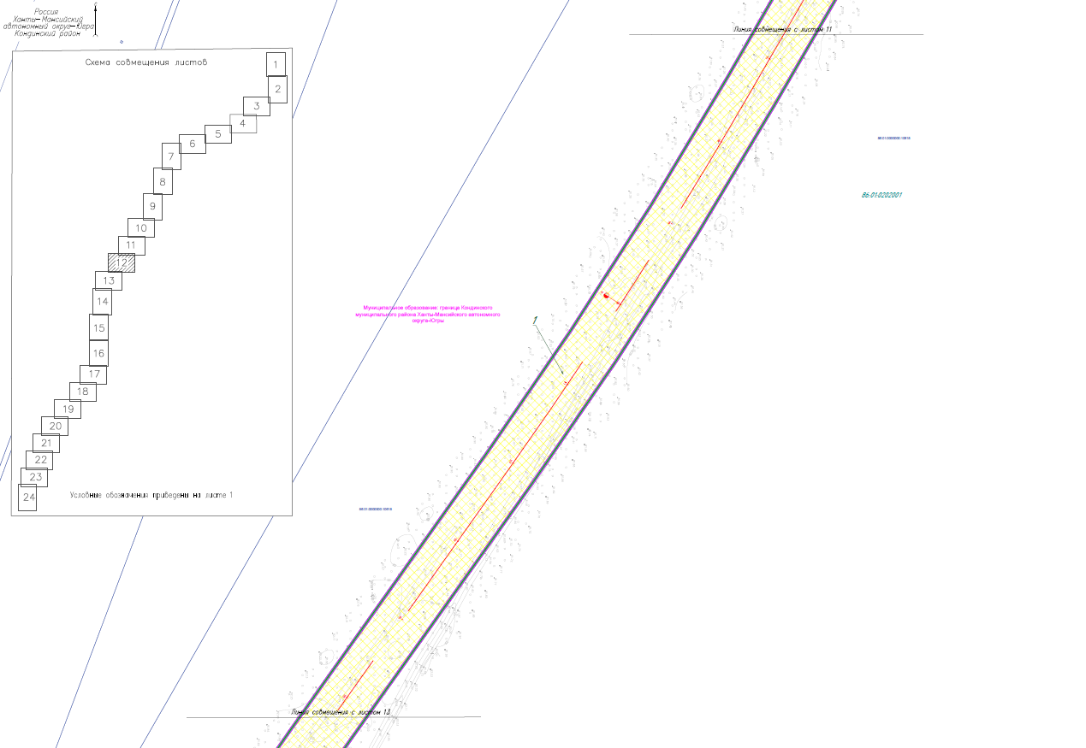
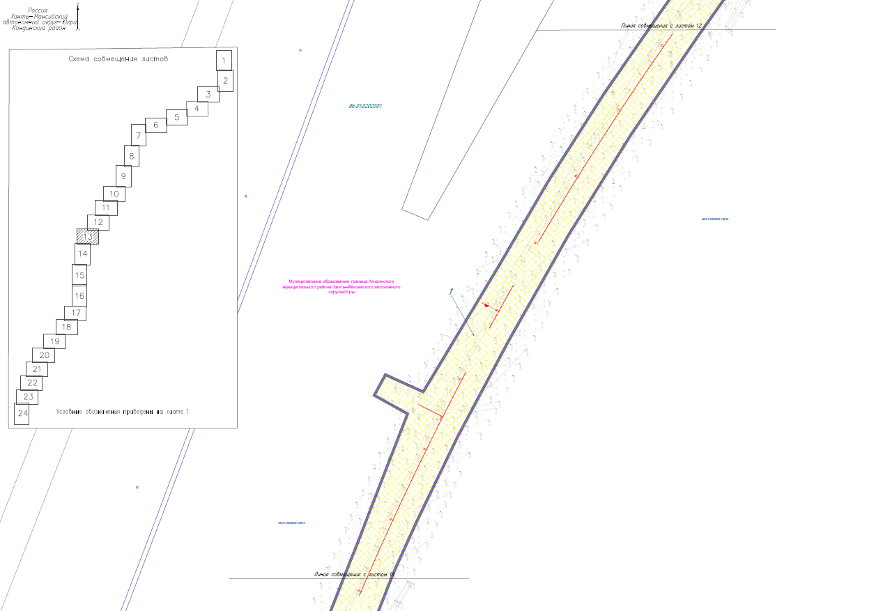

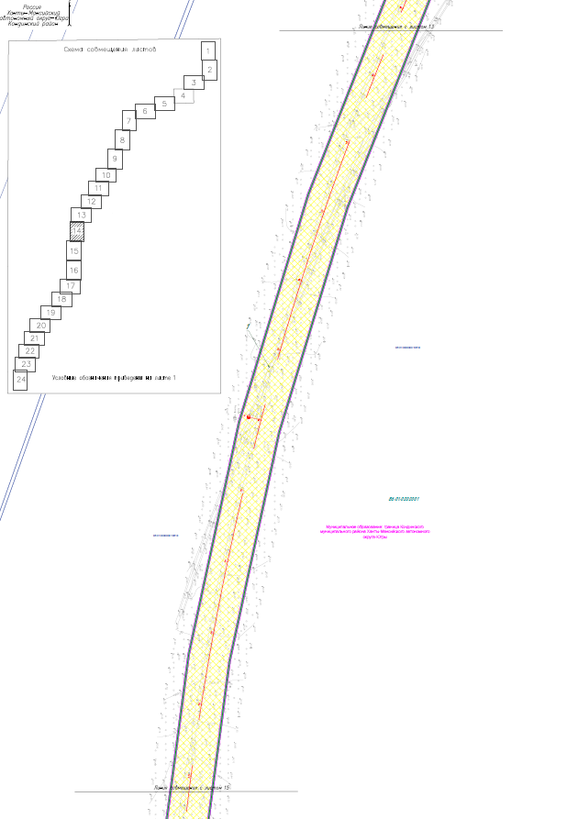
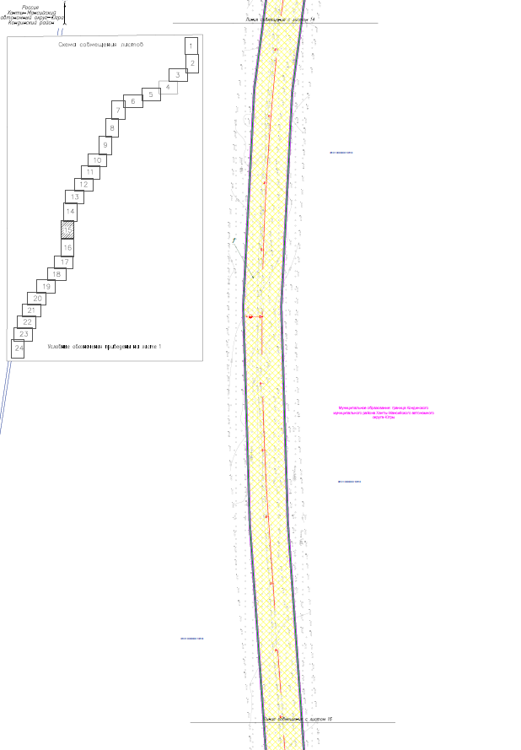
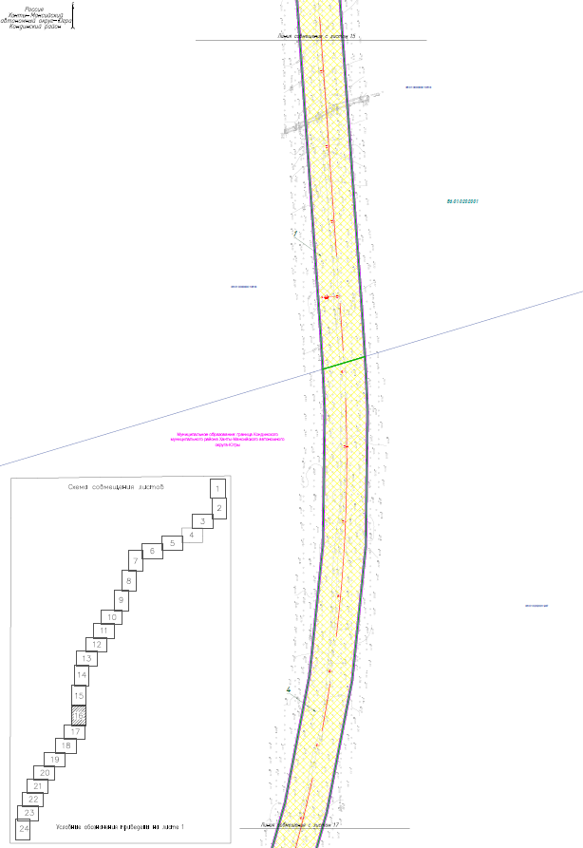

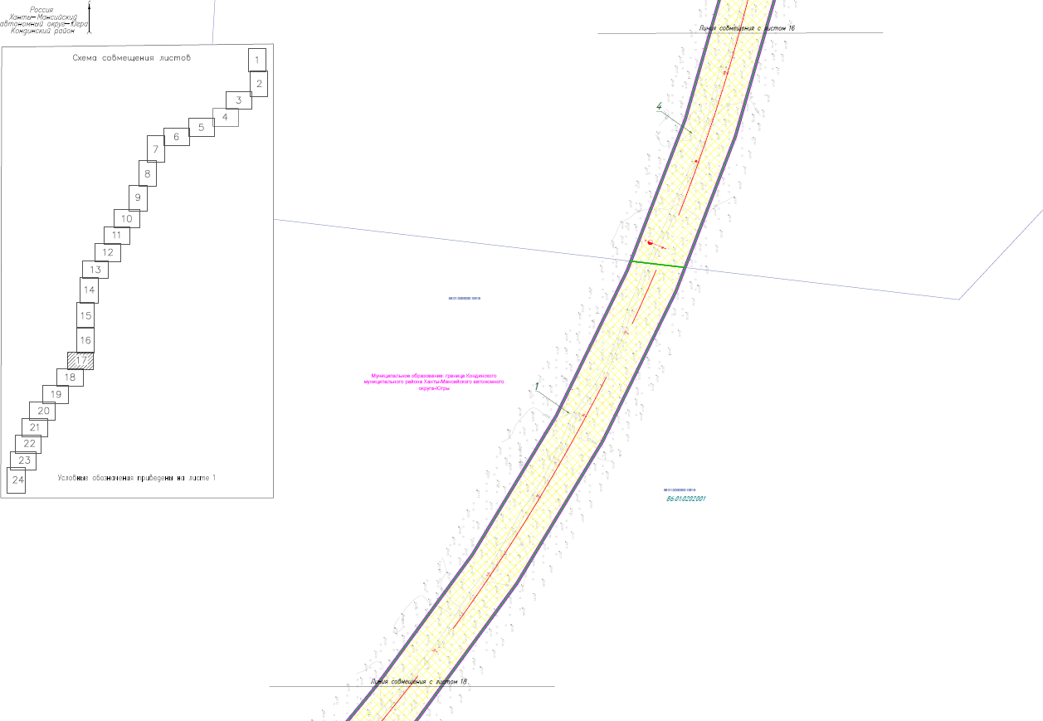
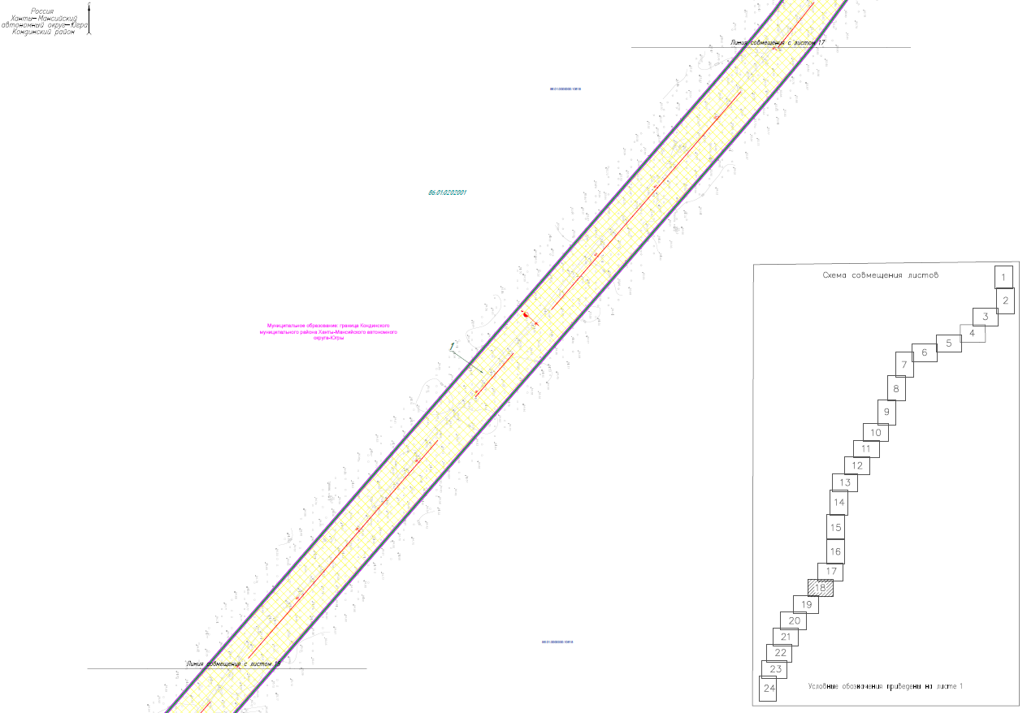
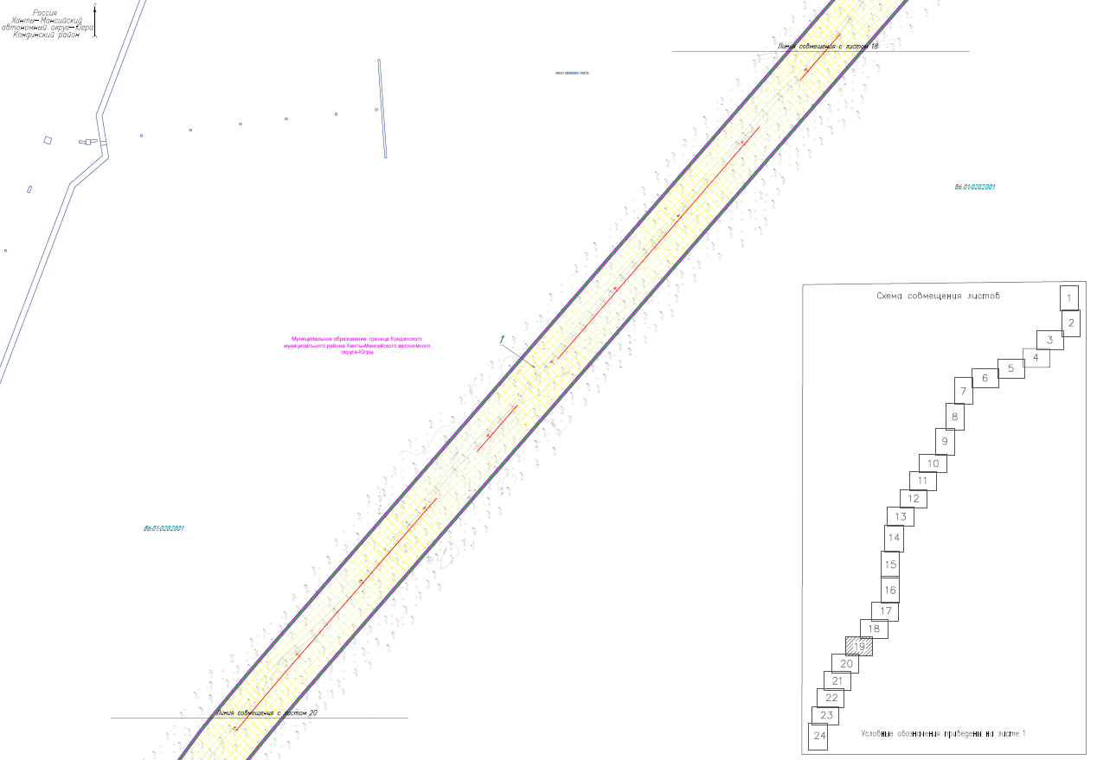
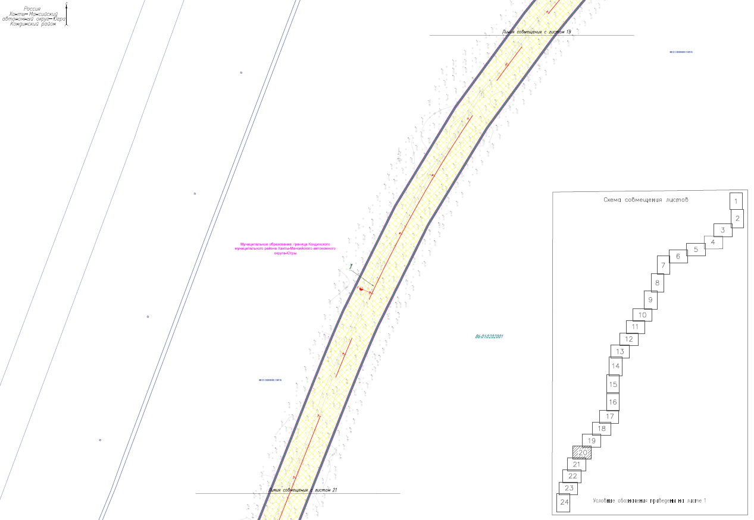
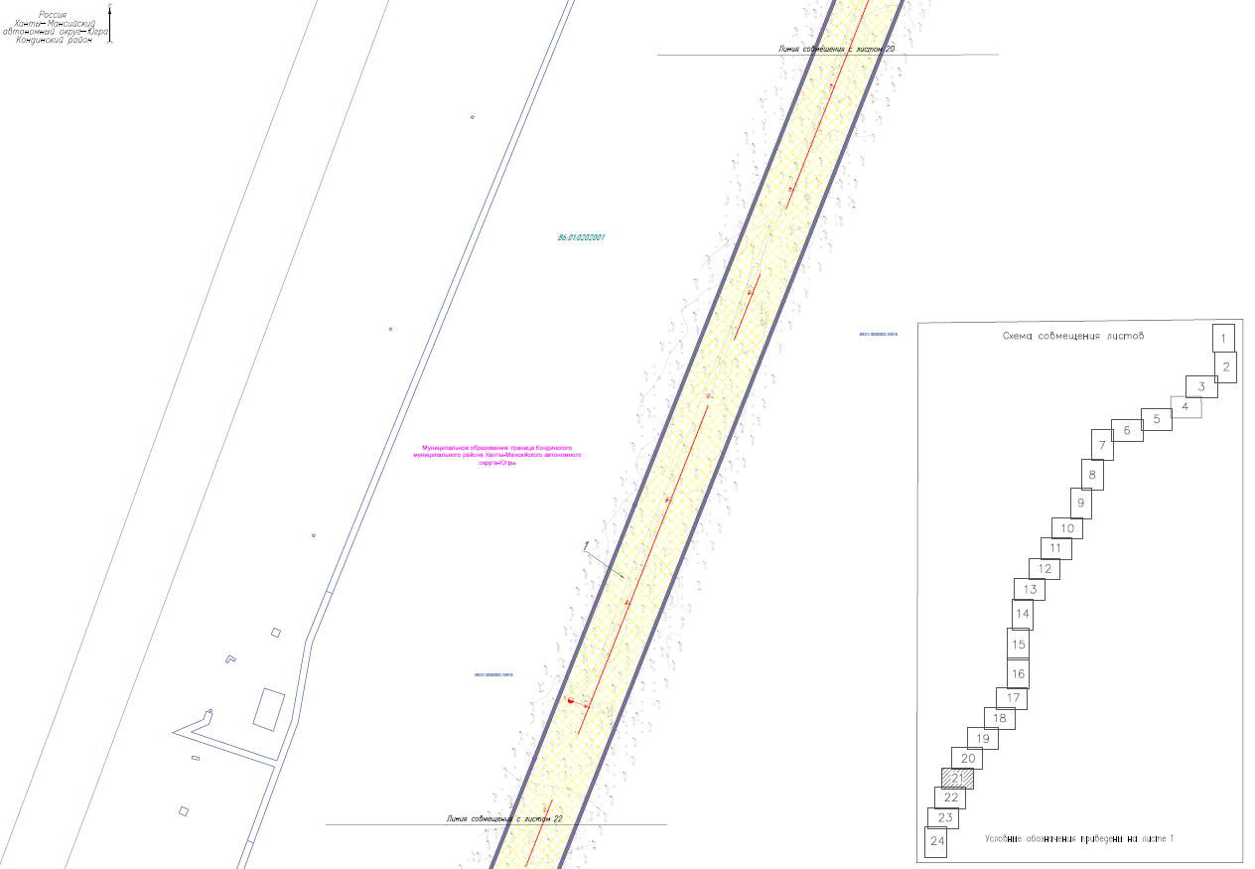
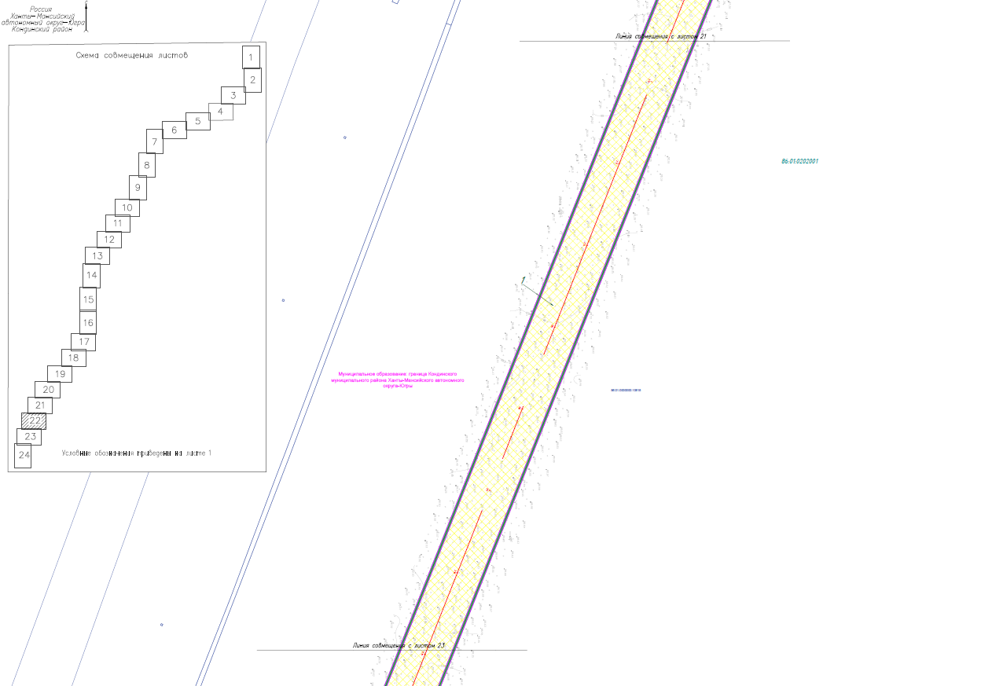
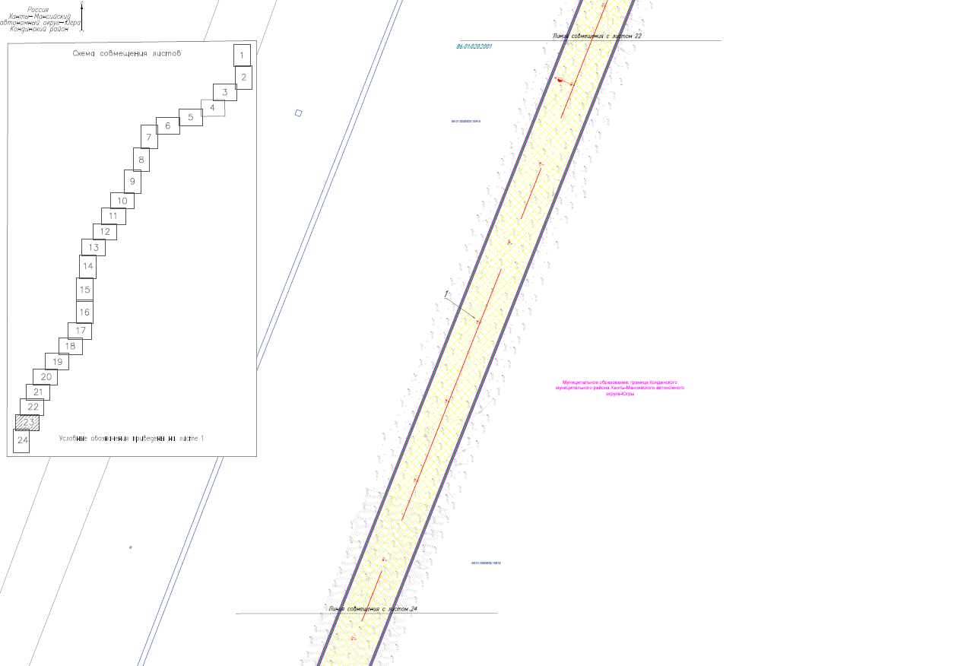

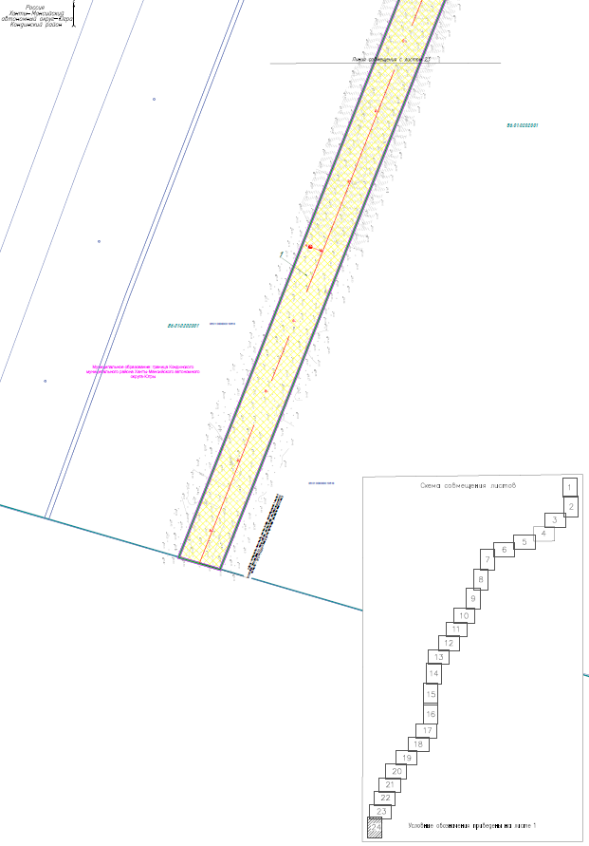
Проект межевания территории. Текстовая часть

Подготовка проекта межевания территории осуществляется в целях определения местоположения границ образуемых и изменяемых земельных участков.
Документация по планировке территории линейного объекта «Автомобильная дорога пгт. Куминский – граница Ханты–Мансийского автономного округа – Югры и Свердловской области» (далее – линейный объект) выполнена с учетом:
Генерального плана муниципального образования городское поселение Куминский, утвержденного решением Думы Кондинского района от 24 июня 2010 года № 992
«Об утверждении: «Генеральный план муниципального образования городское поселение Куминский»;
Схемы территориального планирования Кондинского района Ханты-Мансийского автономного округа – Югры, утвержденной решением Думы Кондинского района
от 26 января 2024 года № 1110;
Правил землепользования и застройки межселенной территории муниципального образования Кондинский район Ханты–Мансийского автономного округа – Югры, утвержденных постановлением администрации Кондинского района от 08 августа 2022 года № 1877;
кадастровых планов территорий и выписок из Единого государственного реестра недвижимости на земельные участки, расположенные в районе проектирования;
программы работ на выполнение инженерно-геодезических изысканий, выполненного обществом с ограниченной ответственностью «Научно-производственная фирма «Дорцентр».
Проект межевания территории подготовлен в соответствии с системой координат, используемой для ведения Единого государственного реестра недвижимости, МСК-86.

3.1. Перечень и сведения о площади образуемых земельных участков, в том числе возможные способы их образования

Проект межевания выполнен на основании проекта планировки территории.
Для определения состава земельных участков, подлежащих межеванию в рамках проекта, использовались данные, предоставленные филиалом публично-правовой компании «Роскадастр» по Уральскому федеральному округу. Выписки из Единого государственного реестра недвижимости представлены в томе 2.4 «Материалы по обоснованию проекта межевания территории. Пояснительная записка».
Проектируемый объект «Автомобильная дорога пгт. Куминский – граница Ханты-Мансийского автономного округа – Югры и Свердловской области» расположен в границах Кондинский район Ханты-Мансийского автономного округа – Югры.
Проектом межевания предусмотрено образование 4 земельных участков, общей площадью 1 379 605 кв. м, из них:
4 земельных участка, общей площадью 1 379 605 кв. м, образуемых путем раздела с сохранением исходного земельного участка в измененных границах.
При необходимости, все образуемые земельные участки с одинаковыми планируемыми характеристиками могут быть сформированы кадастровым инженером как многоконтурные, границы которых представляют собой совокупность контуров, отделенных друг от друга иными земельными участками или землями.
Перечень образуемых земельных участков с указанием их характеристик и сведений об отнесении (не отнесении) к территориям общего пользования приведен в таблице 2 основной части проекта межевания территории.
При подготовке проекта межевания территории определение местоположения границ образуемых и изменяемых земельных участков осуществлялось в соответствии с градостроительными регламентами и нормами отвода земельных участков для конкретных видов деятельности, иными требованиями к образуемым и изменяемым земельным участкам, установленными федеральными законами и законами субъектов Российской Федерации, техническими регламентами, сводами правил.
Образование земельных участков на момент проведения кадастровых работ подчиняется общему принципу: при неизменности внешних границ зоны размещения объекта внутренние изменения границ участков с учетом кадастровой ситуации на дату проведения работ не влияют на необходимость внесения изменения в проект межевания территории и подлежат обоснованию в заключении кадастрового инженера.
При значительных изменения внутренних границ и изменении площади более чем на 10 процентов следует приводить суммарный расчет площадей изменившихся участков, подтверждающих, что колебания суммы площади от площади, утвержденной в проекте межевания территории, для данных участков осталось неизменным.

Таблица 2

Перечень образуемых земельных участков в границах зон планируемого размещения автомобильных дорог (на период эксплуатации)

№  п/п | № на чертеже | Условный номер образуемого земельного участка | Кадастровый номер существующего земельного участка/квартала | Планируемая категория земель образуемого земельного участка | Планируемый  вид  разрешенного использования образуемого земельного участка | Площадь образуемого  земельного участка,  кв. м | Способ образования земельного участка /иные виды работ | Сведения об отнесении (неотнесении) к территории общего пользования
1. | 1 | 86:01:0000000:10618:ЗУ1 | 86:01:0000000:10618 | Земли промышленности, энергетики, транспорта, и так далее | 7.2 Автомобильный транспорт | 1 072 109 | Раздел с сохранением исходного земельного участка в измененных границах | Отнесен
2. | 2 | 86:01:0202001:842:ЗУ1 | 86:01:0202001:842 | Земли промышленности, энергетики, транспорта, и так далее | 7.2 Автомобильный транспорт | 16 767 | Раздел с сохранением исходного земельного участка в измененных границах | Отнесен
3. | 3 | 86:01:0000000:10620:ЗУ1 | 86:01:0000000:10620 | Земли промышленности, энергетики, транспорта, и так далее | 7.2 Автомобильный транспорт | 237 794 | Раздел с сохранением исходного земельного участка в измененных границах | Отнесен
4. | 4 | 86:01:0202001:987:ЗУ1 | 86:01:0202001:987 | Земли промышленности, энергетики, транспорта, и так далее | 7.2 Автомобильный транспорт | 52 935 | Раздел с сохранением исходного земельного участка в измененных границах | Отнесен
Итого, общая площадь земельных участков, образуемых путем раздела с сохранением исходного земельного участка в измененных границах, кв. м |  |  |  |  |  | 1 379 605
Итого, общая площадь земельных участков, кв. м |  |  |  |  |  | 1 379 605

3.2. Перечень координат характерных точек образуемых земельных участков

Перечень координат характерных точек границ образуемых земельных участков приведен в таблице 3 основной части проекта межевания территории.

Таблица 3

Перечень координат характерных точек границ образуемых земельных участков

Ханты-Мансийский автономный округ – Югра
Система координат: МСК-86 зона 2
Номер точки | X | Y
86:01:0000000:10618:ЗУ1
Контур 1
1 | 708767.29 | 2501829.50
2 | 708754.16 | 2501829.30
3 | 708749.16 | 2501829.20
4 | 708744.17 | 2501829.10
5 | 708739.17 | 2501829.00
6 | 708739.08 | 2501829.00
7 | 708734.21 | 2501828.90
8 | 708729.24 | 2501828.80
9 | 708724.27 | 2501828.80
10 | 708719.31 | 2501828.70
11 | 708714.36 | 2501828.60
12 | 708709.40 | 2501828.60
13 | 708704.46 | 2501828.50
14 | 708699.53 | 2501828.50
15 | 708694.60 | 2501828.50
16 | 708692.13 | 2501828.50
17 | 708689.66 | 2501828.50
18 | 708684.75 | 2501828.50
19 | 708679.83 | 2501828.50
20 | 708674.93 | 2501828.50
21 | 708670.03 | 2501828.60
22 | 708665.12 | 2501828.60
23 | 708660.24 | 2501828.70
24 | 708655.36 | 2501828.80
25 | 708650.47 | 2501828.90
26 | 708645.61 | 2501829.10
27 | 708640.75 | 2501829.20
28 | 708635.88 | 2501829.40
29 | 708559.72 | 2501835.60
30 | 708484.28 | 2501847.80
31 | 708410.03 | 2501865.80
32 | 708337.42 | 2501889.60
33 | 708330.22 | 2501892.30
34 | 708326.62 | 2501893.70
35 | 708323.01 | 2501895.10
36 | 708315.85 | 2501897.90
37 | 708308.67 | 2501900.80
38 | 708301.52 | 2501903.70
39 | 708294.37 | 2501906.70
40 | 708287.22 | 2501909.70
41 | 708280.10 | 2501912.80
42 | 708272.99 | 2501915.90
43 | 708265.86 | 2501919.00
44 | 708262.31 | 2501920.60
45 | 708258.77 | 2501922.20
46 | 708255.22 | 2501923.80
47 | 708251.65 | 2501925.40
48 | 708244.56 | 2501928.70
49 | 708237.46 | 2501932.00
50 | 708230.37 | 2501935.30
51 | 708223.27 | 2501938.60
52 | 708216.19 | 2501942.00
53 | 708209.09 | 2501945.30
54 | 708201.99 | 2501948.70
55 | 708194.89 | 2501952.10
56 | 708187.80 | 2501955.60
57 | 708180.69 | 2501959.00
58 | 708173.57 | 2501962.40
59 | 708166.46 | 2501965.90
60 | 708157.71 | 2501970.10
61 | 708148.96 | 2501974.40
62 | 708140.19 | 2501978.60
63 | 708131.39 | 2501982.80
64 | 708122.57 | 2501987.00
65 | 708113.76 | 2501991.20
66 | 708104.91 | 2501995.40
67 | 708096.03 | 2501999.60
68 | 708087.13 | 2502003.70
69 | 708078.19 | 2502007.80
70 | 708069.23 | 2502011.90
71 | 708060.24 | 2502015.90
72 | 708051.21 | 2502019.90
73 | 708042.14 | 2502023.90
74 | 708035.78 | 2502026.60
75 | 708033.05 | 2502027.80
76 | 708023.90 | 2502031.60
77 | 708014.74 | 2502035.40
78 | 708005.52 | 2502039.10
79 | 707996.27 | 2502042.70
80 | 707986.97 | 2502046.30
81 | 707977.63 | 2502049.70
82 | 707968.22 | 2502053.10
83 | 707958.80 | 2502056.50
84 | 707949.34 | 2502059.70
85 | 707869.70 | 2502082.30
86 | 707788.35 | 2502097.80
87 | 707705.94 | 2502106.00
88 | 707623.14 | 2502106.74
89 | 707540.60 | 2502100.15
90 | 707458.98 | 2502086.23
91 | 707378.92 | 2502065.09
92 | 707301.06 | 2502036.91
93 | 707226.02 | 2502001.90
94 | 707154.39 | 2501960.34
95 | 707086.76 | 2501912.57
96 | 707023.66 | 2501858.97
97 | 707021.31 | 2501856.77
98 | 707018.94 | 2501854.57
99 | 707016.62 | 2501852.36
100 | 707014.29 | 2501850.14
101 | 707009.64 | 2501845.68
102 | 707005.04 | 2501841.21
103 | 707000.48 | 2501836.72
104 | 706995.93 | 2501832.20
105 | 706991.41 | 2501827.67
106 | 706986.94 | 2501823.12
107 | 706982.48 | 2501818.56
108 | 706978.06 | 2501813.98
109 | 706973.66 | 2501809.40
110 | 706971.46 | 2501807.09
111 | 706969.25 | 2501804.79
112 | 706964.90 | 2501800.19
113 | 706963.10 | 2501798.27
114 | 707043.06 | 2501798.66
115 | 707044.87 | 2501800.45
116 | 707049.25 | 2501804.69
117 | 707053.62 | 2501808.90
118 | 707058.03 | 2501813.07
119 | 707062.45 | 2501817.21
120 | 707121.69 | 2501867.53
121 | 707185.17 | 2501912.37
122 | 707252.40 | 2501951.37
123 | 707322.83 | 2501984.23
124 | 707395.91 | 2502010.68
125 | 707471.05 | 2502030.50
126 | 707547.68 | 2502043.60
127 | 707625.14 | 2502049.80
128 | 707702.87 | 2502049.00
129 | 707780.20 | 2502041.40
130 | 707856.54 | 2502026.90
131 | 707931.31 | 2502005.60
132 | 707940.23 | 2502002.60
133 | 707949.12 | 2501999.40
134 | 707957.98 | 2501996.20
135 | 707966.84 | 2501992.90
136 | 707975.67 | 2501989.60
137 | 707984.47 | 2501986.10
138 | 707993.29 | 2501982.50
139 | 708002.07 | 2501978.90
140 | 708010.83 | 2501975.30
141 | 708019.61 | 2501971.50
142 | 708028.34 | 2501967.70
143 | 708037.06 | 2501963.90
144 | 708045.81 | 2501959.90
145 | 708054.52 | 2501956.00
146 | 708063.20 | 2501952.00
147 | 708071.93 | 2501947.90
148 | 708080.63 | 2501943.90
149 | 708089.31 | 2501939.70
150 | 708098.04 | 2501935.60
151 | 708106.74 | 2501931.40
152 | 708115.44 | 2501927.20
153 | 708124.16 | 2501923.00
154 | 708132.89 | 2501918.80
155 | 708141.61 | 2501914.60
156 | 708148.74 | 2501911.10
157 | 708155.87 | 2501907.70
158 | 708163.02 | 2501904.20
159 | 708170.19 | 2501900.80
160 | 708177.38 | 2501897.30
161 | 708184.54 | 2501893.90
162 | 708191.75 | 2501890.50
163 | 708198.98 | 2501887.00
164 | 708206.21 | 2501883.60
165 | 708213.48 | 2501880.30
166 | 708220.76 | 2501876.90
167 | 708228.03 | 2501873.60
168 | 708235.37 | 2501870.20
169 | 708242.70 | 2501866.90
170 | 708250.07 | 2501863.70
171 | 708257.45 | 2501860.50
172 | 708264.87 | 2501857.30
173 | 708272.30 | 2501854.10
174 | 708279.78 | 2501851.00
175 | 708287.28 | 2501847.90
176 | 708294.79 | 2501844.90
177 | 708302.36 | 2501841.90
178 | 708309.94 | 2501839.00
179 | 708317.55 | 2501836.20
180 | 708372.96 | 2501818.00
181 | 708375.79 | 2501819.80
182 | 708578.72 | 2501822.70
183 | 708767.12 | 2501820.10
1 | 708767.29 | 2501829.50
Площадь, кв. м | 92 794
Контур 2
1 | 708768.34 | 2501772.50
2 | 708767.93 | 2501782.70
3 | 708591.21 | 2501775.90
4 | 708591.26 | 2501775.90
5 | 708633.52 | 2501772.50
6 | 708638.65 | 2501772.30
7 | 708643.78 | 2501772.10
8 | 708648.91 | 2501772.00
9 | 708654.02 | 2501771.80
10 | 708659.14 | 2501771.70
11 | 708664.25 | 2501771.60
12 | 708669.35 | 2501771.60
13 | 708674.45 | 2501771.50
14 | 708679.55 | 2501771.50
15 | 708684.63 | 2501771.50
16 | 708689.70 | 2501771.50
17 | 708694.79 | 2501771.50
18 | 708699.85 | 2501771.50
19 | 708704.91 | 2501771.50
20 | 708709.97 | 2501771.60
21 | 708715.03 | 2501771.60
22 | 708720.06 | 2501771.70
23 | 708725.11 | 2501771.80
24 | 708730.13 | 2501771.80
25 | 708735.16 | 2501771.90
26 | 708740.18 | 2501772.00
27 | 708745.19 | 2501772.10
28 | 708750.20 | 2501772.20
29 | 708755.20 | 2501772.30
1 | 708768.34 | 2501772.50
Площадь, кв. м | 1 218
Контур 3
1 | 707004.61 | 2501759.20
2 | 706926.58 | 2501758.71
3 | 706926.40 | 2501758.52
4 | 706922.18 | 2501753.89
5 | 706920.08 | 2501751.58
6 | 706917.98 | 2501749.26
7 | 706828.78 | 2501651.33
8 | 706739.59 | 2501553.40
9 | 706682.21 | 2501488.55
10 | 706626.70 | 2501422.08
11 | 706573.12 | 2501354.06
12 | 705622.94 | 2500111.72
13 | 705513.30 | 2499954.10
14 | 705418.29 | 2499787.25
15 | 705414.50 | 2499778.91
16 | 705478.94 | 2499778.78
17 | 705488.38 | 2499798.19
18 | 705572.70 | 2499941.24
19 | 705668.22 | 2500077.08
20 | 706618.40 | 2501319.43
21 | 706670.97 | 2501386.17
22 | 706725.44 | 2501451.39
23 | 706753.58 | 2501483.20
24 | 706781.73 | 2501515.02
25 | 706870.93 | 2501612.95
26 | 706960.12 | 2501710.88
27 | 706964.31 | 2501715.49
28 | 706968.52 | 2501720.10
29 | 706972.73 | 2501724.71
30 | 706976.91 | 2501729.29
31 | 706981.12 | 2501733.88
32 | 706985.31 | 2501738.45
33 | 706989.50 | 2501743.00
34 | 706993.71 | 2501747.54
35 | 706997.92 | 2501752.07
36 | 707002.13 | 2501756.58
1 | 707004.61 | 2501759.20
Площадь, кв. м | 142 295
Контур 4
1 | 703425.17 | 2497047.92
2 | 703423.64 | 2497090.34
3 | 703428.42 | 2497120.27
4 | 702434.47 | 2496783.69
5 | 702428.15 | 2496781.59
6 | 702421.81 | 2496779.48
7 | 702415.48 | 2496777.37
8 | 702409.13 | 2496775.26
9 | 702407.55 | 2496774.73
10 | 702402.80 | 2496773.13
11 | 702396.46 | 2496771.02
12 | 702390.11 | 2496768.89
13 | 702383.76 | 2496766.75
14 | 702377.42 | 2496764.61
15 | 702371.07 | 2496762.45
16 | 702364.72 | 2496760.29
17 | 702358.37 | 2496758.11
18 | 702352.02 | 2496755.92
19 | 702345.67 | 2496753.72
20 | 702339.32 | 2496751.51
21 | 702332.97 | 2496749.28
22 | 702326.63 | 2496747.04
23 | 702320.28 | 2496744.78
24 | 702313.93 | 2496742.50
25 | 702307.60 | 2496740.20
26 | 702301.26 | 2496737.89
27 | 702294.92 | 2496735.55
28 | 702288.59 | 2496733.20
29 | 702282.27 | 2496730.82
30 | 702205.84 | 2496700.19
31 | 702130.71 | 2496666.47
32 | 702057.02 | 2496629.74
33 | 702051.04 | 2496626.59
34 | 702045.06 | 2496623.43
35 | 702039.11 | 2496620.25
36 | 702033.16 | 2496617.05
37 | 702027.24 | 2496613.84
38 | 702021.32 | 2496610.61
39 | 702015.42 | 2496607.38
40 | 702009.52 | 2496604.13
41 | 702003.63 | 2496600.87
42 | 701997.76 | 2496597.60
43 | 701991.90 | 2496594.31
44 | 701986.04 | 2496591.02
45 | 701980.20 | 2496587.73
46 | 701974.36 | 2496584.42
47 | 701968.52 | 2496581.11
48 | 701962.69 | 2496577.80
49 | 701956.89 | 2496574.48
50 | 701951.08 | 2496571.15
51 | 701945.28 | 2496567.83
52 | 701939.48 | 2496564.50
53 | 701933.69 | 2496561.16
54 | 701927.90 | 2496557.84
55 | 701922.12 | 2496554.51
56 | 701916.33 | 2496551.17
57 | 701680.67 | 2496418.92
58 | 701629.05 | 2496388.33
59 | 700152.21 | 2495534.73
60 | 700017.73 | 2495454.44
61 | 699885.82 | 2495369.98
62 | 699756.60 | 2495281.47
63 | 699467.71 | 2495076.90
64 | 699340.62 | 2494990.43
65 | 699210.07 | 2494909.25
66 | 699076.31 | 2494833.50
67 | 698954.22 | 2494768.61
68 | 698843.16 | 2494715.01
69 | 698779.97 | 2494686.38
70 | 698479.91 | 2494567.90
71 | 698171.25 | 2494474.16
72 | 697856.00 | 2494405.79
73 | 697536.22 | 2494363.23
74 | 697214.05 | 2494346.76
75 | 696891.61 | 2494356.49
76 | 696207.73 | 2494404.99
77 | 696201.09 | 2494405.46
78 | 696194.43 | 2494405.93
79 | 696187.77 | 2494406.40
80 | 696181.09 | 2494406.87
81 | 696174.43 | 2494407.33
82 | 696167.76 | 2494407.79
83 | 696161.08 | 2494408.24
84 | 696154.40 | 2494408.69
85 | 696147.72 | 2494409.13
86 | 696141.02 | 2494409.56
87 | 696134.33 | 2494409.99
88 | 696127.63 | 2494410.40
89 | 696120.92 | 2494410.80
90 | 696120.68 | 2494410.81
91 | 696103.88 | 2494354.69
92 | 696104.36 | 2494354.66
93 | 696110.96 | 2494354.29
94 | 696117.57 | 2494353.90
95 | 696124.18 | 2494353.51
96 | 696130.78 | 2494353.10
97 | 696137.39 | 2494352.68
98 | 696144.00 | 2494352.25
99 | 696150.63 | 2494351.82
100 | 696157.26 | 2494351.37
101 | 696163.88 | 2494350.92
102 | 696170.50 | 2494350.47
103 | 696177.14 | 2494350.01
104 | 696183.77 | 2494349.54
105 | 696190.41 | 2494349.07
106 | 696197.06 | 2494348.60
107 | 696203.71 | 2494348.12
108 | 696839.09 | 2494303.07
109 | 696887.58 | 2494299.63
110 | 697214.65 | 2494289.76
111 | 697541.44 | 2494306.47
112 | 697865.80 | 2494349.64
113 | 698185.59 | 2494419.00
114 | 698498.69 | 2494514.08
115 | 698803.04 | 2494634.25
116 | 698806.95 | 2494635.82
117 | 698810.86 | 2494637.41
118 | 698814.78 | 2494639.01
119 | 698870.65 | 2494660.48
120 | 698926.48 | 2494682.08
121 | 698982.25 | 2494703.82
122 | 699005.94 | 2494661.15
123 | 699032.32 | 2494675.41
124 | 699010.32 | 2494723.78
125 | 699169.40 | 2494819.27
126 | 699282.52 | 2494885.34
127 | 699392.99 | 2494955.74
128 | 699500.64 | 2495030.38
129 | 699645.10 | 2495132.67
130 | 699789.55 | 2495234.95
131 | 699917.30 | 2495322.46
132 | 699982.50 | 2495364.21
133 | 700047.70 | 2495405.95
134 | 700180.67 | 2495485.34
135 | 701643.18 | 2496325.09
136 | 701743.98 | 2496386.08
137 | 701944.81 | 2496501.79
138 | 701950.58 | 2496505.11
139 | 701956.34 | 2496508.44
140 | 701962.11 | 2496511.76
141 | 701967.88 | 2496515.07
142 | 701973.64 | 2496518.38
143 | 701979.41 | 2496521.70
144 | 701985.16 | 2496524.99
145 | 701990.93 | 2496528.28
146 | 701996.70 | 2496531.56
147 | 702002.46 | 2496534.83
148 | 702008.23 | 2496538.10
149 | 702014.00 | 2496541.36
150 | 702019.75 | 2496544.59
151 | 702025.54 | 2496547.82
152 | 702031.31 | 2496551.04
153 | 702037.09 | 2496554.24
154 | 702042.87 | 2496557.41
155 | 702048.67 | 2496560.60
156 | 702051.54 | 2496562.18
157 | 702054.43 | 2496563.75
158 | 702060.24 | 2496566.89
159 | 702066.04 | 2496570.01
160 | 702071.85 | 2496573.11
161 | 702077.65 | 2496576.19
162 | 702083.47 | 2496579.25
163 | 702119.29 | 2496597.11
164 | 702155.11 | 2496614.96
165 | 702228.11 | 2496647.72
166 | 702302.40 | 2496677.50
167 | 702308.55 | 2496679.81
168 | 702314.72 | 2496682.10
169 | 702320.89 | 2496684.38
170 | 702327.07 | 2496686.64
171 | 702333.28 | 2496688.88
172 | 702339.48 | 2496691.11
173 | 702345.70 | 2496693.32
174 | 702351.92 | 2496695.52
175 | 702358.15 | 2496697.71
176 | 702364.39 | 2496699.89
177 | 702370.65 | 2496702.05
178 | 702376.89 | 2496704.21
179 | 702383.17 | 2496706.35
180 | 702389.43 | 2496708.49
181 | 702395.71 | 2496710.62
182 | 702402.00 | 2496712.75
183 | 702408.28 | 2496714.86
184 | 702414.57 | 2496716.98
185 | 702420.88 | 2496719.09
186 | 702427.19 | 2496721.19
187 | 702433.49 | 2496723.30
188 | 702439.81 | 2496725.40
189 | 702446.12 | 2496727.50
190 | 702452.45 | 2496729.60
1 | 703425.17 | 2497047.92
Площадь, кв. м | 469 523
Контур 5
1 | 695207.57 | 2494198.21
2 | 695200.72 | 2494256.57
3 | 695174.66 | 2494246.57
4 | 695013.83 | 2494167.93
5 | 694860.56 | 2494075.42
6 | 694716.04 | 2493969.75
7 | 694710.77 | 2493965.52
8 | 694708.43 | 2493963.61
9 | 694705.53 | 2493961.26
10 | 694700.29 | 2493957.01
11 | 694695.07 | 2493952.73
12 | 694689.87 | 2493948.44
13 | 694684.66 | 2493944.14
14 | 694668.25 | 2493930.39
15 | 694651.91 | 2493916.55
16 | 694635.64 | 2493902.61
17 | 694631.51 | 2493899.06
18 | 694627.40 | 2493895.51
19 | 694623.29 | 2493891.95
20 | 694618.23 | 2493887.58
21 | 694613.17 | 2493883.20
22 | 694608.14 | 2493878.82
23 | 694603.09 | 2493874.45
24 | 694598.06 | 2493870.07
25 | 694593.01 | 2493865.69
26 | 694519.30 | 2493801.62
27 | 694445.60 | 2493737.55
28 | 693358.58 | 2492792.83
29 | 693353.56 | 2492788.47
30 | 693348.52 | 2492784.10
31 | 693343.49 | 2492779.73
32 | 693338.47 | 2492775.37
33 | 693333.45 | 2492771.02
34 | 693328.43 | 2492766.67
35 | 693323.41 | 2492762.33
36 | 693318.37 | 2492757.99
37 | 693313.34 | 2492753.67
38 | 693308.30 | 2492749.35
39 | 693303.28 | 2492745.04
40 | 693298.24 | 2492740.74
41 | 693293.20 | 2492736.46
42 | 693288.14 | 2492732.19
43 | 693283.10 | 2492727.92
44 | 693278.05 | 2492723.67
45 | 693272.98 | 2492719.44
46 | 693267.91 | 2492715.22
47 | 693262.83 | 2492711.01
48 | 693257.75 | 2492706.82
49 | 693252.65 | 2492702.65
50 | 693247.55 | 2492698.49
51 | 693242.44 | 2492694.36
52 | 693237.31 | 2492690.24
53 | 693100.20 | 2492589.77
54 | 692954.95 | 2492501.49
55 | 692802.62 | 2492426.05
56 | 692796.61 | 2492423.40
57 | 692790.58 | 2492420.76
58 | 692784.55 | 2492418.15
59 | 692778.49 | 2492415.55
60 | 692772.44 | 2492412.96
61 | 692766.36 | 2492410.39
62 | 692760.28 | 2492407.83
63 | 692754.19 | 2492405.29
64 | 692748.09 | 2492402.76
65 | 692741.98 | 2492400.24
66 | 692735.86 | 2492397.72
67 | 692729.74 | 2492395.22
68 | 692723.60 | 2492392.73
69 | 692717.47 | 2492390.25
70 | 692711.31 | 2492387.77
71 | 692705.15 | 2492385.31
72 | 692698.98 | 2492382.83
73 | 692692.83 | 2492380.37
74 | 692686.65 | 2492377.91
75 | 692680.48 | 2492375.46
76 | 692674.29 | 2492373.01
77 | 692668.10 | 2492370.55
78 | 692661.90 | 2492368.10
79 | 692655.71 | 2492365.65
80 | 690622.69 | 2491561.29
81 | 689640.61 | 2491172.73
82 | 689656.55 | 2491117.73
83 | 691876.83 | 2491996.19
84 | 691990.98 | 2492041.35
85 | 692105.13 | 2492086.51
86 | 692676.68 | 2492312.65
87 | 692682.89 | 2492315.10
88 | 692689.08 | 2492317.56
89 | 692695.29 | 2492320.02
90 | 692701.51 | 2492322.48
91 | 692707.72 | 2492324.95
92 | 692713.93 | 2492327.42
93 | 692720.15 | 2492329.90
94 | 692726.37 | 2492332.39
95 | 692732.58 | 2492334.89
96 | 692738.80 | 2492337.39
97 | 692745.02 | 2492339.91
98 | 692751.24 | 2492342.43
99 | 692757.46 | 2492344.97
100 | 692763.67 | 2492347.53
101 | 692769.89 | 2492350.09
102 | 692776.10 | 2492352.67
103 | 692782.32 | 2492355.26
104 | 692788.52 | 2492357.87
105 | 692794.73 | 2492360.50
106 | 692800.95 | 2492363.14
107 | 692807.13 | 2492365.81
108 | 692813.32 | 2492368.50
109 | 692819.52 | 2492371.20
110 | 692825.70 | 2492373.93
111 | 692982.43 | 2492451.55
112 | 693131.88 | 2492542.38
113 | 693272.95 | 2492645.75
114 | 693278.22 | 2492649.98
115 | 693283.47 | 2492654.23
116 | 693288.71 | 2492658.50
117 | 693293.91 | 2492662.77
118 | 693299.13 | 2492667.06
119 | 693304.32 | 2492671.36
120 | 693309.50 | 2492675.67
121 | 693314.65 | 2492679.99
122 | 693319.80 | 2492684.32
123 | 693324.95 | 2492688.65
124 | 693330.08 | 2492693.00
125 | 693335.20 | 2492697.35
126 | 693340.30 | 2492701.70
127 | 693345.40 | 2492706.06
128 | 693350.50 | 2492710.43
129 | 693355.56 | 2492714.80
130 | 693360.64 | 2492719.17
131 | 693365.70 | 2492723.55
132 | 693370.76 | 2492727.93
133 | 693375.81 | 2492732.30
134 | 693380.87 | 2492736.68
135 | 693385.90 | 2492741.06
136 | 693390.93 | 2492745.44
137 | 693395.97 | 2492749.81
138 | 693583.00 | 2492912.35
139 | 693768.50 | 2493073.58
140 | 694630.40 | 2493822.67
141 | 694635.44 | 2493827.04
142 | 694640.47 | 2493831.41
143 | 694645.51 | 2493835.78
144 | 694650.53 | 2493840.13
145 | 694655.55 | 2493844.49
146 | 694660.57 | 2493848.83
147 | 694665.60 | 2493853.18
148 | 694670.62 | 2493857.51
149 | 694675.66 | 2493861.84
150 | 694680.68 | 2493866.15
151 | 694685.71 | 2493870.46
152 | 694690.76 | 2493874.76
153 | 694695.79 | 2493879.05
154 | 694700.84 | 2493883.32
155 | 694705.90 | 2493887.58
156 | 694710.95 | 2493891.83
157 | 694716.01 | 2493896.07
158 | 694721.07 | 2493900.29
159 | 694726.16 | 2493904.49
160 | 694731.24 | 2493908.68
161 | 694736.34 | 2493912.86
162 | 694741.44 | 2493917.01
163 | 694746.56 | 2493921.15
164 | 694751.68 | 2493925.26
165 | 694892.14 | 2494027.97
166 | 695041.11 | 2494117.88
167 | 695197.42 | 2494194.31
1 | 695207.57 | 2494198.21
Площадь, кв. м | 366 279
86:01:0202001:842:ЗУ1
Контур 1
1 | 708767.93 | 2501782.65
2 | 708767.47 | 2501820.09
3 | 708578.72 | 2501822.66
4 | 708375.79 | 2501819.81
5 | 708372.96 | 2501817.98
6 | 708394.41 | 2501810.95
7 | 708473.01 | 2501791.86
8 | 708552.89 | 2501779.01
9 | 708591.21 | 2501775.90
1 | 708767.93 | 2501782.65
Площадь, кв. м | 13 669
Контур 2
1 | 707043.06 | 2501798.66
2 | 706963.10 | 2501798.27
3 | 706960.56 | 2501795.57
4 | 706956.23 | 2501790.94
5 | 706951.95 | 2501786.32
6 | 706947.65 | 2501781.69
7 | 706943.38 | 2501777.05
8 | 706939.12 | 2501772.41
9 | 706934.87 | 2501767.78
10 | 706930.62 | 2501763.14
11 | 706926.58 | 2501758.71
12 | 707004.61 | 2501759.20
13 | 707006.36 | 2501761.07
14 | 707010.59 | 2501765.54
15 | 707014.83 | 2501769.99
16 | 707019.07 | 2501774.41
17 | 707023.35 | 2501778.82
18 | 707027.62 | 2501783.20
19 | 707031.92 | 2501787.55
20 | 707036.23 | 2501791.89
21 | 707040.54 | 2501796.18
1 | 707043.06 | 2501798.66
Площадь, кв. м | 3 098
86:01:0000000:10620:ЗУ1
1 | 705414.50 | 2499778.91
2 | 705338.72 | 2499612.52
3 | 705275.22 | 2499431.33
4 | 705196.44 | 2499169.22
5 | 704973.06 | 2498426.03
6 | 704929.16 | 2498278.56
7 | 704893.82 | 2498307.94
8 | 704865.49 | 2498287.70
9 | 704897.75 | 2498233.72
10 | 704856.46 | 2498043.42
11 | 704856.12 | 2498042.20
12 | 704855.77 | 2498040.98
13 | 704855.42 | 2498039.76
14 | 704854.07 | 2498035.02
15 | 704852.71 | 2498030.29
16 | 704851.35 | 2498025.56
17 | 704849.95 | 2498020.84
18 | 704848.55 | 2498016.13
19 | 704847.14 | 2498011.43
20 | 704844.31 | 2498003.17
21 | 704841.42 | 2497994.94
22 | 704838.48 | 2497986.72
23 | 704835.50 | 2497978.57
24 | 704832.44 | 2497970.44
25 | 704829.31 | 2497962.34
26 | 704795.43 | 2497885.48
27 | 704755.04 | 2497811.83
28 | 704708.43 | 2497741.95
29 | 704655.97 | 2497676.36
30 | 704598.02 | 2497615.53
31 | 704535.04 | 2497559.96
32 | 704467.50 | 2497510.02
33 | 704395.89 | 2497466.11
34 | 704320.76 | 2497428.54
35 | 704314.83 | 2497425.91
36 | 704308.88 | 2497423.32
37 | 704302.92 | 2497420.77
38 | 704296.92 | 2497418.24
39 | 704290.90 | 2497415.74
40 | 704284.88 | 2497413.28
41 | 704278.81 | 2497410.84
42 | 704272.73 | 2497408.42
43 | 704266.65 | 2497406.04
44 | 704260.53 | 2497403.67
45 | 704254.42 | 2497401.32
46 | 704248.27 | 2497399.00
47 | 704242.12 | 2497396.69
48 | 704235.93 | 2497394.39
49 | 704229.76 | 2497392.12
50 | 704223.56 | 2497389.85
51 | 704217.34 | 2497387.60
52 | 704211.13 | 2497385.35
53 | 704204.89 | 2497383.11
54 | 704198.65 | 2497380.88
55 | 704192.40 | 2497378.66
56 | 704186.11 | 2497376.43
57 | 704179.85 | 2497374.21
58 | 704173.58 | 2497371.98
59 | 703705.87 | 2497206.33
60 | 703601.87 | 2497171.72
61 | 703500.52 | 2497146.79
62 | 703440.65 | 2497124.42
63 | 703428.42 | 2497120.27
64 | 703423.64 | 2497090.34
65 | 703425.17 | 2497047.92
66 | 703462.07 | 2497060.00
67 | 703522.28 | 2497081.55
68 | 703577.43 | 2497103.56
69 | 703724.90 | 2497152.60
70 | 704192.61 | 2497318.25
71 | 704198.90 | 2497320.48
72 | 704205.20 | 2497322.72
73 | 704211.49 | 2497324.95
74 | 704217.81 | 2497327.20
75 | 704224.12 | 2497329.46
76 | 704230.44 | 2497331.72
77 | 704236.75 | 2497334.00
78 | 704243.08 | 2497336.30
79 | 704249.40 | 2497338.62
80 | 704255.73 | 2497340.94
81 | 704262.04 | 2497343.29
82 | 704268.37 | 2497345.66
83 | 704274.71 | 2497348.06
84 | 704281.03 | 2497350.48
85 | 704287.35 | 2497352.93
86 | 704293.68 | 2497355.41
87 | 704299.99 | 2497357.92
88 | 704306.30 | 2497360.46
89 | 704312.61 | 2497363.04
90 | 704318.91 | 2497365.66
91 | 704325.20 | 2497368.30
92 | 704331.49 | 2497371.00
93 | 704337.77 | 2497373.73
94 | 704344.03 | 2497376.51
95 | 704423.56 | 2497416.27
96 | 704499.37 | 2497462.77
97 | 704570.89 | 2497515.63
98 | 704637.55 | 2497574.48
99 | 704698.89 | 2497638.86
100 | 704754.44 | 2497708.31
101 | 704803.79 | 2497782.28
102 | 704846.54 | 2497860.25
103 | 704882.43 | 2497941.62
104 | 704885.72 | 2497950.16
105 | 704888.93 | 2497958.72
106 | 704892.08 | 2497967.31
107 | 704895.14 | 2497975.89
108 | 704898.16 | 2497984.48
109 | 704901.11 | 2497993.09
110 | 704902.89 | 2497997.86
111 | 704904.68 | 2498002.64
112 | 704906.43 | 2498007.41
113 | 704907.21 | 2498009.53
114 | 704907.97 | 2498011.65
115 | 704908.74 | 2498013.77
116 | 704931.91 | 2498055.60
117 | 704954.99 | 2498097.49
118 | 704977.99 | 2498139.42
119 | 705002.13 | 2498157.19
120 | 704984.19 | 2498210.38
121 | 705022.97 | 2498394.09
122 | 705246.34 | 2499137.20
123 | 705345.15 | 2499245.16
124 | 705382.85 | 2499287.03
125 | 705387.86 | 2499300.11
126 | 705355.37 | 2499494.16
127 | 705415.78 | 2499648.84
128 | 705478.94 | 2499778.78
1 | 705414.50 | 2499778.91
Площадь, кв. м | 237 794
86:01:0202001:987:ЗУ1
1 | 696120.68 | 2494410.81
2 | 696114.21 | 2494411.19
3 | 696107.51 | 2494411.57
4 | 696100.78 | 2494411.94
5 | 696094.06 | 2494412.28
6 | 696087.34 | 2494412.62
7 | 696080.60 | 2494412.92
8 | 696073.87 | 2494413.23
9 | 696067.12 | 2494413.51
10 | 696060.37 | 2494413.78
11 | 696053.62 | 2494414.02
12 | 696046.87 | 2494414.24
13 | 695867.86 | 2494411.85
14 | 695689.77 | 2494393.68
15 | 695513.95 | 2494359.89
16 | 695341.80 | 2494310.72
17 | 695200.72 | 2494256.57
18 | 695207.57 | 2494198.21
19 | 695359.86 | 2494256.66
20 | 695527.17 | 2494304.44
21 | 695698.03 | 2494337.29
22 | 695871.13 | 2494354.94
23 | 696045.12 | 2494357.26
24 | 696051.69 | 2494357.05
25 | 696058.26 | 2494356.82
26 | 696064.84 | 2494356.56
27 | 696071.41 | 2494356.29
28 | 696078.00 | 2494355.99
29 | 696084.58 | 2494355.68
30 | 696091.17 | 2494355.36
31 | 696097.77 | 2494355.02
32 | 696103.88 | 2494354.69
1 | 696120.68 | 2494410.81
Площадь, кв. м | 52 935

3.3. Вид разрешенного использования образуемых земельных участков, предназначенных для размещения линейных объектов и объектов капитального строительства, проектируемых в составе линейного объекта, а также существующих земельных участков, занятых линейными объектами и объектами капитального строительства, входящими в состав линейных объектов, в соответствии с проектом планировки территориикоординат характерных точек образуемых земельных участков

Вид разрешенного использования образуемых земельных участков и существующих земельных участков приведен в таблице 2 основной части проекта межевания территории.

3.4. Сведения о границах территории, применительно к которой осуществляется подготовка проекта межевания, содержащие перечень координат характерных точек таких границ
в системе координат, используемой для ведения Единого государственного реестра недвижимости

Сведения о границах территории, применительно к которой осуществляется подготовка проекта межевания, содержащие перечень координат характерных точек таких границ в системе координат МСК-86, используемой для ведения Единого государственного реестра недвижимости приведены в таблице 4 основной части проекта межевания территории.

Таблица 4

Перечень координат характерных точек границ территории, применительно к которой осуществляется подготовка проекта межевания

Система координат: МСК-86 зона 2
№ | X | Y
1 | 691876.84 | 2491996.19
2 | 692105.13 | 2492086.51
3 | 692676.68 | 2492312.65
4 | 692682.89 | 2492315.10
5 | 692689.08 | 2492317.56
6 | 692695.29 | 2492320.02
7 | 692701.51 | 2492322.48
8 | 692707.72 | 2492324.95
9 | 692713.93 | 2492327.42
10 | 692720.15 | 2492329.90
11 | 692726.37 | 2492332.39
12 | 692732.58 | 2492334.89
13 | 692738.80 | 2492337.39
14 | 692745.02 | 2492339.91
15 | 692751.24 | 2492342.43
16 | 692757.46 | 2492344.97
17 | 692763.67 | 2492347.53
18 | 692769.89 | 2492350.09
19 | 692776.10 | 2492352.67
20 | 692782.32 | 2492355.26
21 | 692788.52 | 2492357.87
22 | 692794.73 | 2492360.50
23 | 692800.95 | 2492363.15
24 | 692807.13 | 2492365.81
25 | 692813.32 | 2492368.50
26 | 692819.52 | 2492371.20
27 | 692825.70 | 2492373.93
28 | 692982.43 | 2492451.55
29 | 693131.88 | 2492542.38
30 | 693272.95 | 2492645.75
31 | 693278.22 | 2492649.98
32 | 693283.47 | 2492654.23
33 | 693288.71 | 2492658.50
34 | 693293.91 | 2492662.77
35 | 693299.13 | 2492667.06
36 | 693304.32 | 2492671.36
37 | 693309.50 | 2492675.67
38 | 693314.65 | 2492679.99
39 | 693319.80 | 2492684.32
40 | 693324.95 | 2492688.65
41 | 693330.08 | 2492693.00
42 | 693335.20 | 2492697.35
43 | 693340.30 | 2492701.70
44 | 693345.40 | 2492706.06
45 | 693350.50 | 2492710.43
46 | 693355.56 | 2492714.80
47 | 693360.64 | 2492719.17
48 | 693365.70 | 2492723.55
49 | 693370.76 | 2492727.93
50 | 693375.81 | 2492732.30
51 | 693380.87 | 2492736.68
52 | 693385.90 | 2492741.06
53 | 693390.93 | 2492745.44
54 | 693395.97 | 2492749.81
55 | 693583.00 | 2492912.35
56 | 693768.50 | 2493073.58
57 | 694630.40 | 2493822.67
58 | 694635.44 | 2493827.04
59 | 694640.47 | 2493831.41
60 | 694645.51 | 2493835.78
61 | 694650.53 | 2493840.13
62 | 694655.55 | 2493844.49
63 | 694660.57 | 2493848.83
64 | 694665.60 | 2493853.18
65 | 694670.62 | 2493857.51
66 | 694675.66 | 2493861.84
67 | 694680.68 | 2493866.15
68 | 694685.71 | 2493870.46
69 | 694690.76 | 2493874.76
70 | 694695.79 | 2493879.05
71 | 694700.84 | 2493883.32
72 | 694705.90 | 2493887.58
73 | 694710.95 | 2493891.83
74 | 694716.01 | 2493896.07
75 | 694721.07 | 2493900.29
76 | 694726.16 | 2493904.49
77 | 694731.24 | 2493908.68
78 | 694736.34 | 2493912.86
79 | 694741.44 | 2493917.01
80 | 694746.56 | 2493921.15
81 | 694751.68 | 2493925.26
82 | 694892.14 | 2494027.97
83 | 695041.11 | 2494117.88
84 | 695197.42 | 2494194.31
85 | 695359.86 | 2494256.66
86 | 695527.17 | 2494304.44
87 | 695698.03 | 2494337.29
88 | 695871.13 | 2494354.94
89 | 696045.12 | 2494357.26
90 | 696051.69 | 2494357.05
91 | 696058.26 | 2494356.82
92 | 696064.84 | 2494356.56
93 | 696071.41 | 2494356.29
94 | 696078.00 | 2494355.99
95 | 696084.58 | 2494355.68
96 | 696091.17 | 2494355.36
97 | 696097.77 | 2494355.02
98 | 696103.88 | 2494354.69
99 | 696104.36 | 2494354.66
100 | 696110.96 | 2494354.29
101 | 696117.57 | 2494353.90
102 | 696124.18 | 2494353.51
103 | 696130.78 | 2494353.10
104 | 696137.39 | 2494352.68
105 | 696144.00 | 2494352.25
106 | 696150.63 | 2494351.82
107 | 696157.26 | 2494351.37
108 | 696163.88 | 2494350.92
109 | 696170.50 | 2494350.47
110 | 696177.14 | 2494350.01
111 | 696183.77 | 2494349.54
112 | 696190.41 | 2494349.07
113 | 696197.06 | 2494348.60
114 | 696203.71 | 2494348.12
115 | 696839.09 | 2494303.07
116 | 696887.58 | 2494299.63
117 | 697214.65 | 2494289.76
118 | 697541.44 | 2494306.47
119 | 697865.80 | 2494349.64
120 | 698185.59 | 2494419.00
121 | 698498.69 | 2494514.08
122 | 698803.04 | 2494634.25
123 | 698806.95 | 2494635.82
124 | 698810.86 | 2494637.41
125 | 698814.78 | 2494639.01
126 | 698870.65 | 2494660.48
127 | 698926.48 | 2494682.08
128 | 698982.25 | 2494703.82
129 | 699005.94 | 2494661.15
130 | 699032.32 | 2494675.41
131 | 699010.32 | 2494723.78
132 | 699169.40 | 2494819.27
133 | 699282.52 | 2494885.34
134 | 699392.99 | 2494955.74
135 | 699500.64 | 2495030.38
136 | 699645.10 | 2495132.67
137 | 699789.55 | 2495234.95
138 | 699917.30 | 2495322.46
139 | 699982.50 | 2495364.21
140 | 700047.70 | 2495405.95
141 | 700180.67 | 2495485.34
142 | 701643.18 | 2496325.09
143 | 701743.98 | 2496386.08
144 | 701944.81 | 2496501.79
145 | 701950.58 | 2496505.11
146 | 701956.34 | 2496508.44
147 | 701962.11 | 2496511.76
148 | 701967.88 | 2496515.07
149 | 701973.64 | 2496518.38
150 | 701979.41 | 2496521.70
151 | 701985.16 | 2496524.99
152 | 701990.93 | 2496528.28
153 | 701996.70 | 2496531.56
154 | 702002.46 | 2496534.83
155 | 702008.23 | 2496538.10
156 | 702014.00 | 2496541.36
157 | 702019.75 | 2496544.59
158 | 702025.54 | 2496547.82
159 | 702031.31 | 2496551.04
160 | 702037.09 | 2496554.24
161 | 702042.87 | 2496557.41
162 | 702048.67 | 2496560.60
163 | 702051.54 | 2496562.18
164 | 702054.43 | 2496563.75
165 | 702060.24 | 2496566.89
166 | 702066.04 | 2496570.01
167 | 702071.85 | 2496573.11
168 | 702077.65 | 2496576.19
169 | 702083.47 | 2496579.25
170 | 702119.29 | 2496597.11
171 | 702155.11 | 2496614.96
172 | 702228.11 | 2496647.72
173 | 702302.40 | 2496677.50
174 | 702308.55 | 2496679.81
175 | 702314.72 | 2496682.10
176 | 702320.89 | 2496684.38
177 | 702327.07 | 2496686.64
178 | 702333.28 | 2496688.88
179 | 702339.48 | 2496691.11
180 | 702345.70 | 2496693.32
181 | 702351.92 | 2496695.52
182 | 702358.15 | 2496697.71
183 | 702364.39 | 2496699.89
184 | 702370.65 | 2496702.05
185 | 702376.89 | 2496704.21
186 | 702383.17 | 2496706.35
187 | 702389.43 | 2496708.49
188 | 702395.71 | 2496710.62
189 | 702402.00 | 2496712.75
190 | 702408.28 | 2496714.86
191 | 702414.57 | 2496716.98
192 | 702420.88 | 2496719.09
193 | 702427.19 | 2496721.19
194 | 702433.49 | 2496723.30
195 | 702439.81 | 2496725.40
196 | 702446.12 | 2496727.50
197 | 702452.45 | 2496729.60
198 | 703425.17 | 2497047.92
199 | 703462.07 | 2497060.00
200 | 703522.28 | 2497081.55
201 | 703577.43 | 2497103.56
202 | 703724.90 | 2497152.60
203 | 704192.61 | 2497318.25
204 | 704198.90 | 2497320.48
205 | 704205.20 | 2497322.72
206 | 704211.49 | 2497324.95
207 | 704217.81 | 2497327.20
208 | 704224.12 | 2497329.46
209 | 704230.44 | 2497331.72
210 | 704236.75 | 2497334.00
211 | 704243.08 | 2497336.30
212 | 704249.40 | 2497338.62
213 | 704255.73 | 2497340.94
214 | 704262.04 | 2497343.29
215 | 704268.37 | 2497345.66
216 | 704274.71 | 2497348.06
217 | 704281.03 | 2497350.48
218 | 704287.35 | 2497352.93
219 | 704293.68 | 2497355.41
220 | 704299.99 | 2497357.92
221 | 704306.30 | 2497360.46
222 | 704312.61 | 2497363.04
223 | 704318.91 | 2497365.66
224 | 704325.20 | 2497368.30
225 | 704331.49 | 2497371.00
226 | 704337.77 | 2497373.73
227 | 704344.03 | 2497376.51
228 | 704423.56 | 2497416.27
229 | 704499.37 | 2497462.77
230 | 704570.89 | 2497515.63
231 | 704637.55 | 2497574.48
232 | 704698.89 | 2497638.86
233 | 704754.44 | 2497708.31
234 | 704803.79 | 2497782.28
235 | 704846.54 | 2497860.25
236 | 704882.43 | 2497941.62
237 | 704885.72 | 2497950.16
238 | 704888.93 | 2497958.72
239 | 704892.08 | 2497967.31
240 | 704895.14 | 2497975.89
241 | 704898.16 | 2497984.48
242 | 704901.11 | 2497993.09
243 | 704902.89 | 2497997.86
244 | 704904.68 | 2498002.64
245 | 704906.43 | 2498007.41
246 | 704907.21 | 2498009.53
247 | 704907.97 | 2498011.65
248 | 704908.74 | 2498013.77
249 | 704931.91 | 2498055.60
250 | 704954.99 | 2498097.49
251 | 704977.99 | 2498139.42
252 | 705002.13 | 2498157.19
253 | 704984.19 | 2498210.38
254 | 705022.97 | 2498394.09
255 | 705246.34 | 2499137.20
256 | 705345.15 | 2499245.16
257 | 705382.85 | 2499287.03
258 | 705387.86 | 2499300.11
259 | 705355.37 | 2499494.16
260 | 705415.78 | 2499648.84
261 | 705478.94 | 2499778.78
262 | 705488.38 | 2499798.19
263 | 705572.70 | 2499941.24
264 | 705668.22 | 2500077.08
265 | 706618.40 | 2501319.43
266 | 706670.97 | 2501386.17
267 | 706725.44 | 2501451.39
268 | 706753.58 | 2501483.20
269 | 706781.73 | 2501515.02
270 | 706870.93 | 2501612.95
271 | 706960.12 | 2501710.88
272 | 706964.31 | 2501715.49
273 | 706968.52 | 2501720.10
274 | 706972.73 | 2501724.71
275 | 706976.91 | 2501729.29
276 | 706981.12 | 2501733.88
277 | 706985.31 | 2501738.45
278 | 706989.50 | 2501743.00
279 | 706993.71 | 2501747.54
280 | 706997.92 | 2501752.07
281 | 707002.13 | 2501756.58
282 | 707004.61 | 2501759.20
283 | 707006.36 | 2501761.07
284 | 707010.59 | 2501765.54
285 | 707014.83 | 2501769.99
286 | 707019.07 | 2501774.41
287 | 707023.35 | 2501778.82
288 | 707027.62 | 2501783.20
289 | 707031.92 | 2501787.55
290 | 707036.23 | 2501791.89
291 | 707040.54 | 2501796.18
292 | 707043.06 | 2501798.66
293 | 707044.87 | 2501800.45
294 | 707049.25 | 2501804.69
295 | 707053.62 | 2501808.90
296 | 707058.03 | 2501813.07
297 | 707062.45 | 2501817.21
298 | 707121.69 | 2501867.53
299 | 707185.17 | 2501912.37
300 | 707252.40 | 2501951.37
301 | 707322.83 | 2501984.23
302 | 707395.91 | 2502010.68
303 | 707471.05 | 2502030.52
304 | 707547.68 | 2502043.60
305 | 707625.14 | 2502049.80
306 | 707702.87 | 2502049.00
307 | 707780.20 | 2502041.40
308 | 707856.54 | 2502026.90
309 | 707931.31 | 2502005.60
310 | 707940.23 | 2502002.60
311 | 707949.12 | 2501999.40
312 | 707957.98 | 2501996.23
313 | 707966.84 | 2501992.90
314 | 707975.67 | 2501989.60
315 | 707984.47 | 2501986.10
316 | 707993.29 | 2501982.50
317 | 708002.07 | 2501978.90
318 | 708010.83 | 2501975.30
319 | 708019.61 | 2501971.50
320 | 708028.34 | 2501967.70
321 | 708037.06 | 2501963.90
322 | 708045.81 | 2501959.90
323 | 708054.52 | 2501956.00
324 | 708063.20 | 2501952.00
325 | 708071.93 | 2501947.90
326 | 708080.63 | 2501943.90
327 | 708089.31 | 2501939.70
328 | 708098.04 | 2501935.60
329 | 708106.74 | 2501931.40
330 | 708115.44 | 2501927.20
331 | 708124.16 | 2501923.00
332 | 708132.89 | 2501918.80
333 | 708141.61 | 2501914.60
334 | 708148.74 | 2501911.10
335 | 708155.87 | 2501907.70
336 | 708163.02 | 2501904.20
337 | 708170.19 | 2501900.80
338 | 708177.38 | 2501897.30
339 | 708184.54 | 2501893.90
340 | 708191.75 | 2501890.50
341 | 708198.98 | 2501887.00
342 | 708206.21 | 2501883.60
343 | 708213.48 | 2501880.30
344 | 708220.76 | 2501876.90
345 | 708228.03 | 2501873.60
346 | 708235.37 | 2501870.20
347 | 708242.70 | 2501866.90
348 | 708250.07 | 2501863.70
349 | 708257.45 | 2501860.50
350 | 708264.87 | 2501857.30
351 | 708272.30 | 2501854.10
352 | 708279.78 | 2501851.00
353 | 708287.28 | 2501847.90
354 | 708294.79 | 2501844.90
355 | 708302.36 | 2501841.90
356 | 708309.94 | 2501839.00
357 | 708317.55 | 2501836.20
358 | 708372.96 | 2501818.00
359 | 708394.41 | 2501810.95
360 | 708473.01 | 2501791.86
361 | 708552.89 | 2501779.01
362 | 708591.21 | 2501775.90
363 | 708591.26 | 2501775.90
364 | 708633.52 | 2501772.50
365 | 708638.65 | 2501772.30
366 | 708643.78 | 2501772.10
367 | 708648.91 | 2501771.00
368 | 708654.02 | 2501771.80
369 | 708659.14 | 2501771.70
370 | 708664.25 | 2501771.60
371 | 708669.35 | 2501771.60
372 | 708674.45 | 2501771.50
373 | 708679.55 | 2501771.50
374 | 708684.63 | 2501771.50
375 | 708689.70 | 2501771.50
376 | 708694.79 | 2501771.50
377 | 708699.85 | 2501771.50
378 | 708704.91 | 2501771.50
379 | 708709.97 | 2501771.60
380 | 708715.03 | 2501771.60
381 | 708720.06 | 2501771.70
382 | 708725.11 | 2501771.80
383 | 708730.13 | 2501771.80
384 | 708735.16 | 2501771.90
385 | 708740.18 | 2501772.00
386 | 708745.19 | 2501772.10
387 | 708750.20 | 2501772.20
388 | 708755.20 | 2501772.30
389 | 708768.34 | 2501772.50
390 | 708767.93 | 2501782.70
391 | 708767.59 | 2501820.09
392 | 708767.29 | 2501829.50
393 | 708754.16 | 2501829.30
394 | 708749.16 | 2501829.20
395 | 708744.17 | 2501829.10
396 | 708739.17 | 2501829.00
397 | 708739.08 | 2501829.00
398 | 708734.21 | 2501828.90
399 | 708729.24 | 2501828.80
400 | 708724.27 | 2501828.80
401 | 708719.31 | 2501828.70
402 | 708714.36 | 2501828.60
403 | 708709.40 | 2501828.60
404 | 708704.46 | 2501828.50
405 | 708699.53 | 2501828.50
406 | 708694.60 | 2501828.50
407 | 708692.13 | 2501828.50
408 | 708689.66 | 2501828.50
409 | 708684.75 | 2501828.50
410 | 708679.83 | 2501828.50
411 | 708674.93 | 2501828.50
412 | 708670.03 | 2501828.60
413 | 708665.12 | 2501828.60
414 | 708660.24 | 2501828.70
415 | 708655.36 | 2501828.80
416 | 708650.47 | 2501828.90
417 | 708645.61 | 2501829.10
418 | 708640.75 | 2501829.20
419 | 708635.88 | 2501829.40
420 | 708559.72 | 2501835.60
421 | 708484.28 | 2501847.80
422 | 708410.03 | 2501865.80
423 | 708337.42 | 2501889.60
424 | 708330.22 | 2501892.30
425 | 708326.62 | 2501893.70
426 | 708323.01 | 2501895.10
427 | 708315.85 | 2501897.90
428 | 708308.67 | 2501900.80
429 | 708301.52 | 2501903.70
430 | 708294.37 | 2501906.70
431 | 708287.22 | 2501909.70
432 | 708280.10 | 2501912.80
433 | 708272.99 | 2501915.90
434 | 708265.86 | 2501919.00
435 | 708262.31 | 2501920.60
436 | 708258.77 | 2501922.20
437 | 708255.22 | 2501923.80
438 | 708251.65 | 2501925.40
439 | 708244.56 | 2501928.70
440 | 708237.46 | 2501932.00
441 | 708230.37 | 2501935.30
442 | 708223.27 | 2501938.60
443 | 708216.19 | 2501942.00
444 | 708209.09 | 2501945.30
445 | 708201.99 | 2501948.70
446 | 708194.89 | 2501952.10
447 | 708187.80 | 2501955.60
448 | 708180.69 | 2501959.00
449 | 708173.57 | 2501962.40
450 | 708166.46 | 2501965.90
451 | 708157.71 | 2501970.10
452 | 708148.96 | 2501974.40
453 | 708140.19 | 2501978.60
454 | 708131.39 | 2501982.80
455 | 708122.57 | 2501987.00
456 | 708113.76 | 2501991.20
457 | 708104.91 | 2501995.40
458 | 708096.03 | 2501999.60
459 | 708087.13 | 2502003.70
460 | 708078.19 | 2502007.80
461 | 708069.23 | 2502011.90
462 | 708060.24 | 2502015.90
463 | 708051.21 | 2502019.90
464 | 708042.14 | 2502023.90
465 | 708035.78 | 2502026.60
466 | 708033.05 | 2502027.80
467 | 708023.90 | 2502031.60
468 | 708014.74 | 2502035.40
469 | 708005.52 | 2502039.10
470 | 707996.27 | 2502042.70
471 | 707986.97 | 2502046.30
472 | 707977.63 | 2502049.70
473 | 707968.22 | 2502053.10
474 | 707958.80 | 2502056.50
475 | 707949.34 | 2502059.70
476 | 707869.70 | 2502082.30
477 | 707788.35 | 2502097.80
478 | 707705.94 | 2502106.00
479 | 707623.14 | 2502106.74
480 | 707540.60 | 2502100.15
481 | 707458.98 | 2502086.23
482 | 707378.92 | 2502065.09
483 | 707301.06 | 2502036.91
484 | 707226.02 | 2502001.90
485 | 707154.39 | 2501960.34
486 | 707086.76 | 2501912.57
487 | 707023.66 | 2501858.97
488 | 707021.31 | 2501856.77
489 | 707018.94 | 2501854.57
490 | 707016.62 | 2501852.36
491 | 707014.29 | 2501850.14
492 | 707009.64 | 2501845.68
493 | 707005.04 | 2501841.21
494 | 707000.48 | 2501836.72
495 | 706995.93 | 2501832.20
496 | 706991.41 | 2501827.67
497 | 706986.94 | 2501823.12
498 | 706982.48 | 2501818.56
499 | 706978.06 | 2501813.98
500 | 706973.66 | 2501809.40
501 | 706971.46 | 2501807.09
502 | 706969.25 | 2501804.79
503 | 706964.90 | 2501800.19
504 | 706963.10 | 2501798.27
505 | 706960.56 | 2501795.57
506 | 706956.23 | 2501790.94
507 | 706951.95 | 2501786.32
508 | 706947.65 | 2501781.69
509 | 706943.38 | 2501777.05
510 | 706939.12 | 2501772.41
511 | 706934.87 | 2501767.78
512 | 706930.62 | 2501763.14
513 | 706926.58 | 2501758.71
514 | 706926.40 | 2501758.52
515 | 706922.18 | 2501753.89
516 | 706920.08 | 2501751.58
517 | 706917.98 | 2501749.26
518 | 706828.78 | 2501651.33
519 | 706739.59 | 2501553.40
520 | 706682.21 | 2501488.55
521 | 706626.70 | 2501422.08
522 | 706573.12 | 2501354.06
523 | 705622.94 | 2500111.72
524 | 705513.30 | 2499954.10
525 | 705418.29 | 2499787.25
526 | 705414.50 | 2499778.91
527 | 705338.72 | 2499612.52
528 | 705275.22 | 2499431.33
529 | 705196.44 | 2499169.22
530 | 704973.06 | 2498426.03
531 | 704929.16 | 2498278.56
532 | 704893.82 | 2498307.94
533 | 704865.49 | 2498287.70
534 | 704897.75 | 2498233.72
535 | 704856.46 | 2498043.42
536 | 704856.12 | 2498042.20
537 | 704855.77 | 2498040.98
538 | 704855.42 | 2498039.76
539 | 704854.07 | 2498035.02
540 | 704852.71 | 2498030.29
541 | 704851.35 | 2498025.56
542 | 704849.95 | 2498020.84
543 | 704848.55 | 2498016.13
544 | 704847.14 | 2498011.43
545 | 704844.31 | 2498003.17
546 | 704841.42 | 2497994.94
547 | 704838.48 | 2497986.72
548 | 704835.50 | 2497978.57
549 | 704832.44 | 2497970.44
550 | 704829.31 | 2497962.34
551 | 704795.43 | 2497885.48
552 | 704755.04 | 2497811.83
553 | 704708.43 | 2497741.95
554 | 704655.97 | 2497676.36
555 | 704598.02 | 2497615.53
556 | 704535.04 | 2497559.96
557 | 704467.50 | 2497510.02
558 | 704395.89 | 2497466.11
559 | 704320.76 | 2497428.54
560 | 704314.83 | 2497425.91
561 | 704308.88 | 2497423.32
562 | 704302.92 | 2497420.77
563 | 704296.92 | 2497418.24
564 | 704290.90 | 2497415.74
565 | 704284.88 | 2497413.28
566 | 704278.81 | 2497410.84
567 | 704272.73 | 2497408.42
568 | 704266.65 | 2497406.04
569 | 704260.53 | 2497403.67
570 | 704254.42 | 2497401.32
571 | 704248.27 | 2497399.00
572 | 704242.12 | 2497396.69
573 | 704235.93 | 2497394.39
574 | 704229.76 | 2497392.12
575 | 704223.56 | 2497389.85
576 | 704217.34 | 2497387.60
577 | 704211.13 | 2497385.35
578 | 704204.89 | 2497383.11
579 | 704198.65 | 2497380.88
580 | 704192.40 | 2497378.66
581 | 704186.11 | 2497376.43
582 | 704179.85 | 2497374.21
583 | 704173.58 | 2497371.98
584 | 703705.87 | 2497206.33
585 | 703601.87 | 2497171.72
586 | 703500.52 | 2497146.79
587 | 703440.65 | 2497124.42
588 | 703428.42 | 2497120.27
589 | 702434.47 | 2496783.69
590 | 702428.15 | 2496781.59
591 | 702421.81 | 2496779.48
592 | 702415.48 | 2496777.37
593 | 702409.13 | 2496775.26
594 | 702407.55 | 2496774.73
595 | 702402.80 | 2496773.13
596 | 702396.46 | 2496771.02
597 | 702390.11 | 2496768.89
598 | 702383.76 | 2496766.75
599 | 702377.42 | 2496764.61
600 | 702371.07 | 2496762.45
601 | 702364.72 | 2496760.29
602 | 702358.37 | 2496758.11
603 | 702352.02 | 2496755.92
604 | 702345.67 | 2496753.72
605 | 702339.32 | 2496751.51
606 | 702332.97 | 2496749.28
607 | 702326.63 | 2496747.04
608 | 702320.28 | 2496744.78
609 | 702313.93 | 2496742.50
610 | 702307.60 | 2496740.20
611 | 702301.26 | 2496737.89
612 | 702294.92 | 2496735.55
613 | 702288.59 | 2496733.20
614 | 702282.27 | 2496730.82
615 | 702205.84 | 2496700.19
616 | 702130.71 | 2496666.47
617 | 702057.02 | 2496629.74
618 | 702051.04 | 2496626.59
619 | 702045.06 | 2496623.43
620 | 702039.11 | 2496620.25
621 | 702033.16 | 2496617.05
622 | 702027.24 | 2496613.84
623 | 702021.32 | 2496610.61
624 | 702015.42 | 2496607.38
625 | 702009.52 | 2496604.13
626 | 702003.63 | 2496600.87
627 | 701997.76 | 2496597.60
628 | 701991.90 | 2496594.31
629 | 701986.04 | 2496591.02
630 | 701980.20 | 2496587.73
631 | 701974.36 | 2496584.42
632 | 701968.52 | 2496581.11
633 | 701962.69 | 2496577.80
634 | 701956.89 | 2496574.48
635 | 701951.08 | 2496571.15
636 | 701945.28 | 2496567.83
637 | 701939.48 | 2496564.50
638 | 701933.69 | 2496561.16
639 | 701927.90 | 2496557.84
640 | 701922.12 | 2496554.51
641 | 701916.33 | 2496551.17
642 | 701680.67 | 2496418.92
643 | 701629.05 | 2496388.33
644 | 700152.21 | 2495534.73
645 | 700017.73 | 2495454.44
646 | 699885.82 | 2495369.98
647 | 699756.60 | 2495281.47
648 | 699467.71 | 2495076.90
649 | 699340.62 | 2494990.43
650 | 699210.07 | 2494909.25
651 | 699076.31 | 2494833.50
652 | 698954.22 | 2494768.61
653 | 698843.16 | 2494715.01
654 | 698779.97 | 2494686.38
655 | 698479.91 | 2494567.90
656 | 698171.25 | 2494474.16
657 | 697856.00 | 2494405.79
658 | 697536.22 | 2494363.23
659 | 697214.05 | 2494346.76
660 | 696891.61 | 2494356.49
661 | 696207.73 | 2494404.99
662 | 696201.09 | 2494405.46
663 | 696194.43 | 2494405.93
664 | 696187.77 | 2494406.40
665 | 696181.09 | 2494406.87
666 | 696174.43 | 2494407.33
667 | 696167.76 | 2494407.79
668 | 696161.08 | 2494408.24
669 | 696154.40 | 2494408.69
670 | 696147.72 | 2494409.13
671 | 696141.02 | 2494409.56
672 | 696134.33 | 2494409.99
673 | 696127.63 | 2494410.40
674 | 696120.92 | 2494410.80
675 | 696120.68 | 2494410.81
676 | 696114.21 | 2494411.19
677 | 696107.51 | 2494411.57
678 | 696100.78 | 2494411.94
679 | 696094.06 | 2494412.28
680 | 696087.34 | 2494412.62
681 | 696080.60 | 2494412.92
682 | 696073.87 | 2494413.23
683 | 696067.12 | 2494413.51
684 | 696060.37 | 2494413.78
685 | 696053.62 | 2494414.02
686 | 696046.87 | 2494414.24
687 | 695867.86 | 2494411.85
688 | 695689.77 | 2494393.68
689 | 695513.95 | 2494359.89
690 | 695341.80 | 2494310.72
691 | 695200.72 | 2494256.57
692 | 695174.66 | 2494246.57
693 | 695013.83 | 2494167.93
694 | 694860.56 | 2494075.42
695 | 694716.04 | 2493969.75
696 | 694710.77 | 2493965.52
697 | 694708.43 | 2493963.61
698 | 694705.53 | 2493961.26
699 | 694700.29 | 2493957.01
700 | 694695.07 | 2493952.73
701 | 694689.87 | 2493948.44
702 | 694684.66 | 2493944.14
703 | 694668.25 | 2493930.39
704 | 694651.91 | 2493916.55
705 | 694635.64 | 2493902.61
706 | 694631.51 | 2493899.06
707 | 694627.40 | 2493895.51
708 | 694623.29 | 2493891.95
709 | 694618.23 | 2493887.58
710 | 694613.17 | 2493883.20
711 | 694608.14 | 2493878.82
712 | 694603.09 | 2493874.45
713 | 694598.06 | 2493870.07
714 | 694593.01 | 2493865.69
715 | 694519.30 | 2493801.62
716 | 694445.60 | 2493737.55
717 | 693358.58 | 2492792.83
718 | 693353.56 | 2492788.47
719 | 693348.52 | 2492784.10
720 | 693343.49 | 2492779.73
721 | 693338.47 | 2492775.37
722 | 693333.45 | 2492771.02
723 | 693328.43 | 2492766.67
724 | 693323.41 | 2492762.33
725 | 693318.37 | 2492757.99
726 | 693313.34 | 2492753.67
727 | 693308.30 | 2492749.35
728 | 693303.28 | 2492745.04
729 | 693298.24 | 2492740.74
730 | 693293.20 | 2492736.46
731 | 693288.14 | 2492732.19
732 | 693283.10 | 2492727.92
733 | 693278.05 | 2492723.67
734 | 693272.98 | 2492719.44
735 | 693267.91 | 2492715.22
736 | 693262.83 | 2492711.01
737 | 693257.75 | 2492706.82
738 | 693252.65 | 2492702.65
739 | 693247.55 | 2492698.49
740 | 693242.44 | 2492694.36
741 | 693237.31 | 2492690.24
742 | 693100.20 | 2492589.77
743 | 692954.95 | 2492501.49
744 | 692802.62 | 2492426.05
745 | 692796.61 | 2492423.40
746 | 692790.58 | 2492420.76
747 | 692784.55 | 2492418.15
748 | 692778.49 | 2492415.55
749 | 692772.44 | 2492412.96
750 | 692766.36 | 2492410.39
751 | 692760.28 | 2492407.83
752 | 692754.19 | 2492405.29
753 | 692748.09 | 2492402.76
754 | 692741.98 | 2492400.24
755 | 692735.86 | 2492397.72
756 | 692729.74 | 2492395.22
757 | 692723.60 | 2492392.73
758 | 692717.47 | 2492390.25
759 | 692711.31 | 2492387.77
760 | 692705.15 | 2492385.30
761 | 692698.98 | 2492382.83
762 | 692692.83 | 2492380.37
763 | 692686.65 | 2492377.91
764 | 692680.48 | 2492375.46
765 | 692674.29 | 2492373.01
766 | 692668.10 | 2492370.55
767 | 692661.90 | 2492368.10
768 | 692655.71 | 2492365.65
769 | 690622.69 | 2491561.29
770 | 689640.61 | 2491172.73
771 | 689656.55 | 2491117.73
772 | 691876.83 | 2491996.19
1 | 691876.84 | 2491996.19

